EDITAL DE LICITAÇÃO

Tipo | MENOR PREÇO
Base Legal | Lei nº 14.133 de 01.04.2021  Decreto nº 3.555 de 8.8.2000  Decreto nº 10.024 de 20.09.19 | Lei Complementar nº123/06, alterada pela Lei Complementar nº 147/14  Lei nº 12.846/13
Abertura das propostas | 30.10.2024, a partir das 13 (treze) horas (horário de Brasília)
Local | https://www.comprasnet.gov.br
Anexos | Anexo I (TERMO DE REFERÊNCIA)  Anexo II (PLANILHA DE PREÇOS MÁXIMOS)  Anexo III (PORTARIA JFRJ-PGD-2022/00034 – APLICAÇÃO DE PENALIDADES)  Anexo IV (Portaria JFRJ-PGD-2023/00005)
- - DO OBJETO:

  - – Aquisição de placas e outros materiais de sinalização e comunicação visual para os prédios da SJRJ, conforme Anexo I (Termo de Referência).
OBSERVAÇÃO: Em caso de divergência existente entre as especificações deste objeto descritas no Comprasnet, em função do código que consta no cadastro do sistema e as especificações constantes deste Edital, prevalecerão as últimas.

- - DA PARTICIPAÇÃO NA LICITAÇÃO

  - - Poderão participar deste Pregão as interessadas que atenderem a todas as exigências, inclusive quanto à documentação, constantes deste Edital e seus Anexos.
Observação: Caso as empresas não apresentem algum documento de habilitação, ou ainda, na fase de aceitação, alguma comprovação solicitada, impedindo a sua análise, estarão sujeitas à aplicação da penalidade de impedimento de licitar e contratar com os Órgãos da União, nos termos do disposto no art. 156º, III, c/c § 4º da Lei nº 14.133/2021, resguardado o direito ao contraditório e à ampla defesa.

2.1.1- Em cumprimento às normas aplicáveis ao combate à corrupção, em especial a Lei nº. 12.846/2013, as empresas competirão de forma justa, não praticarão em suas atividades qualquer ato que infrinja as normas de combate à corrupção, não darão, oferecerão ou prometerão qualquer coisa ou vantagem a agente público, ou a outros que lhes façam às vezes, com o objetivo de obter vantagem indevida, influenciar ato ou decisão ou direcionar negócios ilicitamente.

  - – Não será permitida a participação de empresas:

- concordatárias, em processo de falência, sob concurso de credores, em dissolução ou em liquidação;
- suspensas temporariamente de participar em licitações e contratar com esta Justiça Federal de Primeiro Grau no Rio de Janeiro – Seção Judiciária do Rio de Janeiro;
- impedidas de licitar e contratar com a União;
- declaradas inidôneas para licitar ou para contratar com a Administração Pública.

  - – Não poderá também participar da licitação, direta ou indiretamente:

- Servidor ou dirigente da Seção Judiciária do Rio de Janeiro, devendo ser observadas as situações que possam configurar conflito de interesses no exercício ou após o exercício do cargo ou emprego, nos termos da legislação que disciplina a matéria.;
- Aquele que mantenha vínculo de natureza técnica, comercial, econômica, financeira, trabalhista ou civil com dirigente do órgão ou entidade contratante ou com agente público que desempenhe função na licitação ou atue na fiscalização ou na gestão do contrato, ou que deles seja cônjuge, companheiro ou parente em linha reta, colateral ou por afinidade, até o terceiro grau, devendo essa proibição constar expressamente do edital de licitação;
- Pessoa física ou jurídica que, nos 5 (cinco) anos anteriores à divulgação do edital, tenha sido condenada judicialmente, com trânsito em julgado, por exploração de trabalho infantil, por submissão de trabalhadores a condições análogas às de escravo ou por contratação de adolescentes nos casos vedados pela legislação trabalhista;
- empresas controladoras, controladas ou coligadas, nos termos da Lei nº 6.404, de 15 de dezembro de 1976, concorrendo entre si;
- empresa consorciada que integre mais de um consórcio licitante;
- empresa integrante de consórcio licitante como participante isolado.
- autor do anteprojeto, do projeto básico ou do projeto executivo, pessoa física ou jurídica, quando for o caso de obras, serviços ou fornecimento de bens a ela necessários;

- empresa, isoladamente ou em consórcio, responsável pela elaboração do projeto básico ou do projeto executivo, ou empresa da qual o autor do projeto seja dirigente, gerente, controlador, acionista ou detentor de mais de 5% (cinco por cento) do capital com direito a voto, responsável técnico ou subcontratado, quando for o caso de obras, serviços ou fornecimento de bens a ela necessários.
    - - É vedada a manutenção, aditamento ou prorrogação de contrato de prestação de serviços com empresa que venha a contratar empregados que sejam cônjuges, companheiros ou parentes em linha reta, colateral ou por afinidade, até o terceiro grau, inclusive, de ocupantes de cargos de direção e de assessoramento, de membros ou juízes vinculados ao respectivo Tribunal contratante, conforme disposição do art. 3º, da Resolução n° 07, de 18/10/2005, do Conselho Nacional de Justiça. Durante a vigência do contrato, é vedado ao contratado contratar cônjuge, companheiro ou parente em linha reta, colateral ou por afinidade, até o terceiro grau, de dirigente do órgão ou entidade contratante ou de agente público que desempenhe função na licitação ou atue na fiscalização ou na gestão do contrato

  - – Somente poderá assinar Atas de Registro de Preço/Termos de Contrato a empresa vencedora da licitação, conforme o CNPJ registrado na ata da sessão do Pregão.
Portanto, se a empresa participou do certame através da matriz, conforme o CNPJ registrado na ata da sessão do Pregão, somente a matriz será convocada para a assinatura.

Se a vencedora da licitação for uma filial da empresa, conforme o CNPJ registrado na ata da sessão do Pregão, somente a filial será convocada para a assinatura. O disposto acima também valerá no decorrer da vigência da Ata e para a emissão das Notas Fiscais/Faturas.
Excetuam-se dos casos acima, aqueles em que a empresa comprovar existir legislação tributária diversa ou fato superveniente, o que deverá ser submetido à análise e deliberação posterior pela Administração.

2.5- Todos os documentos que forem apresentados, após solicitação, deverão ser apresentados preferencialmente em meio eletrônico e aqueles apresentados no suporte físico poderão ser eliminados após 90 (noventa) dias da juntada aos autos.

- - DA REPRESENTAÇÃO E DO CREDENCIAMENTO

  - - Os licitantes que participarão do Pregão na forma eletrônica deverão ser previamente credenciados perante o provedor do Sistema Eletrônico. O credenciamento junto ao provedor do Sistema implica a responsabilidade legal do licitante e a presunção de sua capacidade técnica para realização das transações inerentes ao Pregão Eletrônico.
3.1.1- O credenciamento do licitante, bem como a sua manutenção, dependerá de registro cadastral atualizado no Sistema de Cadastramento Unificado de Fornecedores – SICAF.

3.2- O credenciamento dar-se-á pela atribuição de chave de identificação e de senha, pessoal e intransferível, para acesso ao Sistema eletrônico, no “site” https://www.comprasnet.gov.br
3.2.1- A perda da senha ou a quebra de sigilo deverá ser comunicada imediatamente ao provedor do Sistema, para imediato bloqueio de acesso.
3.2.2- A chave de identificação e a senha poderão ser utilizadas em qualquer pregão na forma eletrônica, salvo quando cancelada por solicitação do credenciado ou em virtude de seu descadastramento perante o SICAF.

3.2.3- O uso da senha de acesso pelo licitante é de sua responsabilidade exclusiva, incluindo qualquer transação efetuada diretamente ou por seu representante, não cabendo ao provedor do Sistema ou a esta Seção Judiciária, promotora da licitação, qualquer responsabilidade por eventuais danos decorrentes do uso indevido da senha, ainda que por terceiros.

- - DA IMPUGNAÇÃO DO EDITAL

  - - Até 3 (três) dias úteis antes da data fixada para abertura da Sessão Pública, qualquer pessoa poderá impugnar o ato convocatório do Pregão, encaminhando a impugnação através do email licitacoes@jfrj.jus.br. É aconselhável que a empresa entre em contato e confirme o recebimento da impugnação, através dos telefones (021) 3218 9751 / 9868.

  - - Não serão consideradas alegações de não entendimento ou de interpretação errônea das condições fixadas para esta licitação, após o prazo definido no subitem 4.1.

- - DO ENVIO DAS PROPOSTAS

  - - O licitante responsabilizar-se-á formalmente pelas transações efetuadas em seu nome, assumindo como firmes e verdadeiras suas propostas e lances, inclusive os atos praticados diretamente ou por seu representante.

  - - Após a divulgação do Edital no “site” oficial https://www.comprasnet.gov.br, os licitantes deverão encaminhar proposta com a descrição do objeto ofertado e o preço e, se for o caso, o respectivo anexo, até a data e hora marcadas para abertura da Sessão, exclusivamente por meio do Sistema eletrônico, quando, então, encerrar-se-á, automaticamente, a fase de recebimento de propostas.

  - - Até a abertura da Sessão, os licitantes poderão retirar ou substituir a proposta anteriormente apresentada.

  - - Caberá ao licitante acompanhar as operações realizadas no Sistema eletrônico durante a sessão pública do Pregão, ficando responsável pelo ônus decorrente da perda de negócios diante da inobservância de quaisquer mensagens emitidas pelo Sistema ou de sua desconexão.

  - - Para participação no Pregão Eletrônico, o licitante deverá manifestar, em campo próprio do Sistema eletrônico, que cumpre plenamente os requisitos de habilitação e que sua proposta está em conformidade com as exigências do instrumento convocatório.
  - - A declaração falsa relativa ao cumprimento dos requisitos de habilitação e proposta sujeitará o licitante às sanções previstas neste Edital.

  - – A ausência do envio de alguma documentação poderá ensejar a aplicação das sanções administrativas previstas neste edital.
    - – Caracterizada a situação acima referida, será designada data para a retomada dos trabalhos, devendo o Pregoeiro comunicar e convocar todos os participantes do certame. Na ocasião, o Pregoeiro procederá conforme disposto no item 7.4.1 deste edital.

5.8 - A apresentação da proposta eletrônica da empresa implica as seguintes condições:
- Prazo de validade da proposta não inferior a 60 (sessenta) dias, a contar da abertura deste Pregão;
- Declaração expressa de que nos preços cotados estão inclusas todas as despesas, de qualquer natureza, incidentes sobre o objeto deste Pregão.
- O preço ofertado deve conter apenas 2(duas) casas decimais, em moeda nacional. Caso, após o encerramento da fase de lances, a empresa vencedora tenha ofertado cotação com mais de 2(duas) casas decimais, as demais casas serão desconsideradas para efeito de aceitação da cotação.

- Prazo de Execução/Entrega: Conforme Anexo I (Termo de Referência)..

- - DA DIVULGAÇÃO DAS PROPOSTAS
  - - A partir do dia e hora indicados no preâmbulo deste edital, será aberta, por comando do Pregoeiro, com a utilização de sua chave de acesso e senha, a divulgação das propostas recebidas, iniciando a etapa de lances.

- - DA FORMULAÇÃO DE LANCES – MODO DE DISPUTA ABERTO – INTERVALO MÍNIMO DE LANCES DE R$ 0,01)

  - - A partir do horário previsto no Edital, a Sessão Pública no “site” oficial https://www.comprasnet.gov.br será aberta por comando do Pregoeiro com a utilização de sua chave de acesso e senha.

    - - O Pregoeiro verificará as propostas apresentadas, desclassificando aquelas que não estejam em conformidade com os requisitos estabelecidos no Edital.
    - - A desclassificação de proposta será sempre fundamentada e registrada no Sistema, com acompanhamento em tempo real por todos os participantes.

    - - As propostas contendo a descrição do objeto, valor e eventuais anexos estarão disponíveis na Internet.
    - - O Sistema disponibilizará campo próprio para troca de mensagens entre o Pregoeiro e os licitantes.

  - - O Sistema ordenará, automaticamente, as propostas classificadas pelo Pregoeiro, sendo que somente estas participarão da fase de lance.
  - - Classificadas as propostas, o Pregoeiro dará início à fase competitiva, quando então os licitantes poderão encaminhar lances, com VALOR TOTAL DO OBJETO, exclusivamente por meio do Sistema Eletrônico.
    - - No que se refere aos lances, o licitante será imediatamente informado do seu recebimento e do valor consignado no registro.

    - - Os licitantes poderão oferecer lances sucessivos, observados o horário fixado para abertura da Sessão e as regras estabelecidas no Edital.

    - - O licitante somente poderá oferecer lance inferior ao último por ele ofertado e registrado pelo Sistema.

    - - Não serão aceitos dois ou mais lances iguais, prevalecendo aquele que for recebido e registrado primeiro.
    - - Durante a Sessão Pública, os licitantes serão informados, em tempo real, do valor do menor lance registrado, vedada a identificação do licitante.

    - - A etapa de lances da Sessão Pública será encerrada por decisão do Pregoeiro.
    - – Eventuais negociações serão realizadas por meio do Sistema, podendo ser acompanhada pelos demais licitantes.

    - - No caso de desconexão do Pregoeiro, no decorrer da etapa de lances, se o Sistema Eletrônico permanecer acessível aos licitantes, os lances continuarão sendo recebidos, sem prejuízo dos atos realizados.
  - - Encerrada a etapa de lances, o Pregoeiro examinará a proposta classificada em primeiro lugar quanto à compatibilidade do preço em relação ao estimado para contratação e verificará a habilitação do licitante conforme disposições do Edital.
    - - Se a proposta não for aceitável ou se o licitante não atender às exigências habilitatórias, o Pregoeiro examinará a proposta subsequente e, assim sucessivamente, na ordem de classificação, até a apuração de uma proposta que atenda ao Edital.

    - - Após a fase de lances e da negociação, se a proposta mais bem classificada não tiver sido ofertada por microempresa ou empresa de pequeno porte e houver proposta apresentada por microempresa ou empresa de pequeno porte igual ou até 5% (cinco por cento) superior à melhor proposta, proceder-se-á da seguinte forma:
      - - A microempresa ou empresa de pequeno porte mais bem classificada poderá, no prazo de 5 (cinco) minutos, após a convocação realizada através do Sistema, apresentar nova proposta de preço inferior àquela considerada vencedora do certame, situação em que, atendidas as exigências habilitatórias, será adjudicado em seu favor o objeto deste Pregão;
      - - Não sendo vencedora a microempresa ou empresa de pequeno porte mais bem classificada na forma do subitem anterior, serão convocadas as remanescentes que porventura se enquadrem nessas categorias e cujas propostas estejam dentro do limite estabelecido no subitem 7.4.2, na ordem classificatória, para o exercício do mesmo direito;
    - - Na hipótese de não-contratação nos termos previstos nos subitens anteriores, o objeto licitado será adjudicado em favor da proposta originalmente vencedora do certame.

  - – Tendo em vista que os incisos II a IV do artigo 60 da Lei nº 14.133/21, que trata dos critérios de desempate, ainda carecem de maior regulamentação, fica estabelecido que, aplicado o inciso I do referido artigo e persistindo o empate, serão as empresas convocadas para um sorteio eletrônico, a ser realizado no site https://sorteador.com.br. Para tal o pregoeiro, no chat, informará a data, horário e local para possibilitar a presença dos interessados.

    - - Ainda que não haja o comparecimento de interessados, o sorteio eletrônico ocorrerá na data e horário previamente marcados.

    - - O relatório do sorteio eletrônico será anexado aos autos do processo administrativo e divulgado aos licitantes por meio do Portal de Compras do Governo Federal.

  - – Caso seja necessário, durante a sessão do pregão, poderá ser solicitado à licitante o envio de catálogo/folder/manual/indicação de site ou qualquer outra forma que comprove o atendimento às especificações. Tal solicitação será feita pelo pregoeiro através do chat próprio do sistema Comprasnet e deverá ser atendida no prazo máximo de 2 (duas) horas a contar do pedido no chat, sob pena de desclassificação. O envio da resposta deverá ser feito através do email licitacoes@jfrj.jus.br. Caso a licitante não encaminhe o que foi solicitado pelo pregoeiro, sob alegação de que o fabricante do produto cotado não possui catálogo/folder/manual/indicação de site ou qualquer outra forma que comprove o atendimento às especificações, será solicitado á licitante, no chat, pelo pregoeiro, que confirme o atendimento das especificações e, caso a mesma não se pronuncie, será considerado como resposta positiva e na entrega do produto será verificada tal informação, estando a empresa passível de penalização se confirmado o não atendimento.

- - DA HABILITAÇÃO

  - - A habilitação do licitante detentor da melhor oferta será verificada por meio do Sistema de Cadastro Unificado de Fornecedores – SICAF, nos documentos por ele abrangidos, onde será comprovado através do Sistema “online” a HABILITAÇÃO PARCIAL (Receita Federal, Dívida Ativa da União, FGTS, INSS, Receita Estadual. As empresas não cadastradas no SICAF, ou que possuam documentação vencida no mesmo, poderão encaminhar os respectivos documentos:

8.1.1 – Caso seja necessário o envio de algum documento, o mesmo deverá ser inserido diretamente no Comprasnet ou ainda, encaminhado para o e-mail licitacoes@jfrj.jus.br , no prazo máximo de 2 (duas) horas após solicitação expressa do Pregoeiro, no “chat” do Sistema Eletrônico.

Constitui, ainda, condição de habilitação a consulta que será feita pelo pregoeiro dos seguintes documentos, após o término da etapa de lances, respeitadas as mesmas condições acima:
- apresentação, pelas licitantes, da Certidão Negativa de Débitos Trabalhistas (CNDT), consoante Lei nº 12.440/2011, de 7 de julho de 2011 e disponível por consulta ao site: http://www.tst.jus.br/certidao, conforme artigo 68, inciso V, da Lei nº 14.133/2021.
- Consulta ao Cadastro Nacional de Empresas Inidôneas e Suspensas/CGU, integrado ao CNEP (Cadastro Nacional das Empresas Punidas), conforme Acórdão TCU nº 1793/2011-Plenário e artigo 91, parágrafo 4º da Lei nº 14.133/21.
- Consulta ao Cadastro Nacional de Condenações Cíveis por Ato de Improbidade Administrativa disponível no Portal do CNJ, conforme orientação do TCU, Acórdão
1793/11 – Plenário.
 | d) | Declaração de que suas propostas econômicas compreendem a integralidade dos custos para atendimento dos direitos trabalhistas assegurados na Constituição  Federal, nas leis trabalhistas, nas normas infralegais, nas convenções coletivas

de trabalho e nos termos de ajustamento de conduta vigentes na data de entrega das propostas.
e) Atestado de capacidade técnica, fornecido por pessoa jurídica de direito público ou privado, para a qual tenha prestado serviço de fornecimento de placas de alumínio com impressão UV, apenas para os itens 11/G1 a 14/G1.

Observação Importante: Tendo em vista o entendimento exarado pelo Plenário do Tribunal de Contas da União nos Acórdãos nº 1211/2021 e nº 2443/2021, será possível o saneamento de eventuais falhas na documentação apresentada pela licitante que não alterem a substância das propostas, a fim de comprovar condição pré-existente à abertura da sessão do certame. Para tal, o pregoeiro, neste caso, convocará a licitante, no chat, para a juntada no sistema compras.gov apenas desta documentação, no prazo improrrogável de 2 (duas) horas, a contar da convocação.

8.1.2 - A pessoa jurídica participante em consórcio deverá apresentar:

- comprovação de compromisso público ou particular de constituição de consórcio, subscrito pelos consorciados, devendo, caso vença a licitação, promover a constituição e o registro do consórcio, antes da celebração do contrato;

- indicação da empresa líder do consórcio, que será responsável por sua representação perante a Administração

8.2- As declarações exigidas nos subitens dispostos a seguir serão virtuais e deverão ser inseridas, obrigatoriamente, em campo próprio do sistema Comprasnet, na ocasião em que a licitante cadastrar sua proposta:
    - - DECLARAÇÃO de que conhece e concorda com as condições estabelecidas no edital e que atende aos requisitos de habilitação.

    - - DECLARAÇÃO, exigida somente das empresas que se enquadram na previsão do art.
13 parágrafo 2º do Decreto 8.538/15, sob as penas da lei, de que cumpre os requisitos estabelecidos no artigo 3º da Lei Complementar nº 123, de 14 de dezembro de 2006 e que está apta a usufruir do tratamento favorecido estabelecido nos artigos 42 ao 49 da referida Lei, observado o disposto nos §§ 1º ao 3º do art. 4º, da Lei n.º 14.133, de 2021;
    - - DECLARAÇÃO referente ao trabalho do menor de dezoito anos, em cumprimento do disposto no inciso XXXIII, do art. 7º, da Constituição Federal;

  - - A documentação que tiver sido enviada através do fax ou por e-mail, por solicitação do pregoeiro, poderá ser solicitada que seja encaminhada, posteriormente, por cópia autenticada, ou apresentada cópia simples acompanhada do respectivo original, no prazo máximo de 5 (cinco) dias úteis, prorrogáveis a critério da Administração, no endereço do item 15.1, no horário de 11 às 17 horas. No caso de a empresa enviar tais documentos via Correios, deverá fazê-lo por carta registrada ou SEDEX, de forma que fique comprovada a data do envio dos referidos documentos, bem como seja possível rastrear a correspondência e identificar eventual extravio, sob pena de aplicação de penalidade pelo não cumprimento do prazo estipulado.

  - - É assegurado ao licitante que esteja com algum documento vencido no SICAF o direito de apresentar a documentação atualizada.
  - - Após a entrega dos documentos para habilitação, não será permitida a substituição ou a apresentação de novos documentos, salvo em sede de diligência, para:
- - complementação de informações acerca dos documentos já apresentados pelos licitantes e desde que necessária para apurar fatos existentes à época da abertura do certame;
- - atualização de documentos cuja validade tenha expirado após a data de recebimento das propostas. (Lei 14.133/21, art. 64)
.
  - - Conforme o artigo 43, § 1º, da Lei Complementar nº 123/2006, havendo alguma restrição na comprovação da regularidade fiscal, as microempresas e empresas de pequeno porte terão prazo adicional de 5 (cinco) dias úteis, contados do momento em que o licitante for declarado vencedor, prorrogáveis por igual período a critério da Administração Pública, para a regularização da documentação, pagamento ou parcelamento do débito, e emissão de eventuais certidões negativas ou positivas com efeito de certidão negativa.

    - - Conforme o artigo 43, § 2º, da Lei Complementar nº 123/2006, a não- regularização da documentação, no prazo previsto no subitem 8.5, implicará a inabilitação da empresa, sem prejuízo das sanções previstas neste Edital, sendo convocadas as licitantes remanescentes, na ordem de classificação, para a continuidade da licitação.

- - DOS RECURSOS ADMINISTRATIVOS
  - - Declarado o vencedor, qualquer licitante poderá, durante a Sessão Pública, de forma imediata e motivada, em campo próprio do Sistema, manifestar sua intenção de recorrer, quando lhe será concedido o prazo de 03 (três) dias úteis para apresentar as razões de recurso, ficando os demais licitantes, desde logo, intimados para, se desejarem, apresentarem contrarrazões em igual prazo, que começará a contar do término do prazo do recorrente, sendo-lhes assegurada vista imediata dos elementos indispensáveis à defesa dos seus interesses.

  - - A falta de manifestação imediata e motivada do licitante quanto à intenção de recorrer, importará na preclusão desse direito, ficando o Pregoeiro autorizado a adjudicar o objeto ao licitante declarado vencedor”, considerando os termos do artigo 165, § 1º, I, da Lei nº 14.133/2021.
  - - É assegurada aos licitantes vista imediata dos atos do Pregão, com a finalidade de subsidiar a preparação de recursos e de contrarrazões.
  - - O acolhimento de recurso importará na invalidação apenas dos atos insuscetíveis de aproveitamento.
  - - A decisão do Pregoeiro deverá ser motivada e, quando mantida, submetida à apreciação do Ordenador de Despesa.
  - - Os interessados poderão ter acesso aos autos do processo administrativo, na forma eletrônica, por meio de cadastramento no sistema SIGA-DOC. Para tanto, será necessário o envio do nome do representante, número de identidade e CPF, e endereço eletrônico pessoal, dados que deverão ser encaminhados à Seção de Apoio às Licitação por meio do endereço eletrônico licitacoes@jfrj.jus.br
- - DA ADJUDICAÇÃO E HOMOLOGAÇÃO

  - - A adjudicação do objeto do presente certame será viabilizada pelo Pregoeiro, sempre que não houver recurso.

  - - Havendo recursos, decididos os mesmos e constatada a regularidade dos atos praticados, o Ordenador de Despesa adjudicará o objeto após divulgação.
  - - A homologação da licitação é de responsabilidade do Ordenador de Despesa e só poderá ser realizada depois de decididos os recursos, quando houver, ou após a adjudicação do objeto ao proponente vencedor pelo Pregoeiro, no caso de não haver recurso.
- - DAS CONDIÇÕES CONTRATUAIS

  - - Após a homologação do resultado deste Pregão será formalizado contrato administrativo/empenho entre esta Seção Judiciária e a(s) empresa(s) declarada(s) vencedora(s) do certame. Nesta ocasião, a empresa deverá apresentar cópia autenticada do contrato social em vigor ou cópia simples, acompanhada do original, e, caso seja necessário, de procuração para o representante legal.
    - - Para assinatura do Termo de Contrato, será feita consulta prévia ao CADIN, nos termos da Lei nº 14.973/2024
  - – A empresa acima mencionada assinará contrato (no caso de empenho, será enviado por email), no prazo máximo de 5 (cinco) dias úteis, contados da convocação, podendo este prazo ser prorrogado 1 (uma) vez, por igual período, desde que a solicitação seja encaminhada durante o transcurso do interstício inicial, mediante apresentação de motivo justificado e aceito pela Seção Judiciária do Rio de Janeiro. Se não o fizer, serão cumpridas as disposições contidas no item 12 - DAS PENALIDADES deste Edital”, considerando os termos do artigo 90, § 1º, da Lei nº 14.133/2021.
11.2.1- Será permitida a assinatura digital, desde que lastreada em certificado emitido por Autoridade Certificadora credenciada na forma da Medida Provisória nº 2.200/2001, nos casos em que a possuir.
  - - Na ocasião da formalização do contrato será exigido da empresa vencedora a prova de regularidade perante a Seguridade Social, ao Fundo de Garantia de Tempo de Serviço, através da apresentação da CND, do CRF e da Certidão CONJUNTA Negativa de Débitos relativos aos Tributos Federais e à Dívida Ativa da União, emitida pelo Ministério da Fazenda/Procuradoria-Geral da Fazenda Nacional/Secretaria da Receita Federal do Brasil, em conformidade com o disposto no art. 2º da Lei 9.012/95, caso os apresentados à época da licitação estejam fora da validade. Será verificado, ainda, a regularidade da Certidão Negativa de Débitos Trabalhistas.

  - - O contrato a ser firmado poderá ser alterado nos casos previstos na legislação, desde que haja interesse da Administração desta Seção Judiciária com a apresentação das devidas justificativas.

  - - Caso conste da minuta de contrato administrativo a previsão de garantia, para fiel cumprimento das cláusulas e obrigações contratuais, a Seção Judiciária do Rio de Janeiro exigirá da firma contratada a prestação de garantia, de acordo com o estabelecido no art. 98, da Lei 14.133/21, no valor equivalente a 5% (cinco por cento) do valor global do contrato a ser firmado.

    - – Caso o licitante opte pela modalidade de seguro-garantia, este terá o prazo de 1 (um) mês, contato da data de homologação da licitação e anterior à assinatura do contrato, para a prestação da garantia.

- - DAS PENALIDADES

  - – A aplicação está disciplinada pela Portaria JFRJ-PGD-2022/00034, conforme Anexo III deste Edital e item 11 do Anexo I (Termo de Referência).

- - DO PAGAMENTO

  - - O pagamento à contratada será efetivado, por crédito em conta corrente, mediante ordem bancária, cuja data de emissão será considerada como data do pagamento em até 30 (trinta) dias, após o recebimento definitivo, salvo eventual atraso de distribuição de recursos financeiros
efetuados pelo Conselho da Justiça Federal, decorrente de execução orçamentária, sendo efetuada a retenção na fonte dos tributos e contribuições elencados nas disposições dos órgãos fiscais e fazendários, em conformidade com a legislação e instruções normativas vigentes;
13.2- No período acima não haverá atualização financeira.

13.3- Nos casos de eventuais atrasos de pagamento, desde que a Contratada não tenha concorrido de alguma forma para tanto, fica convencionado que o índice de compensação financeira devida pela Contratante, entre a data acima referida e a correspondente ao efetivo adimplemento da parcela, terá a aplicação da seguinte fórmula:

EM = I x N x VP
Onde:

EM = Encargos Moratórios
N = Número de dias entre a data prevista para o pagamento e a do efetivo pagamento. VP = Valor da parcela a ser paga
TX = Percentual da taxa anual = 6%
I = Índice de compensação financeira = 0,0001644, assim apurado:

I = (TX) I = (6/100) I = 0,0001644
365 365

  - - Caso seja necessária a retificação da nota fiscal/fatura por culpa da fornecedora, a fluência do prazo será suspensa, reiniciando-se a contagem a partir da reapresentação da fatura retificada.
  - - A Seção Judiciária do Rio de Janeiro poderá deduzir da importância a pagar os valores correspondentes a multas ou indenizações.
  - - Será considerada como data do pagamento a data da emissão da Ordem Bancária.

  - – Para fins de pagamento da Nota Fiscal/Fatura discriminativa do material entregue/serviço prestado, será verificada a regularidade junto à Seguridade Social (CND), ao Fundo de Garantia do Tempo de Serviço (FGTS) e à Fazenda Federal (Certidão Conjunta Negativa de Débitos relativos aos Tributos Federais e à Dívida Ativa da União). Será verificada, ainda, a regularidade junto à Certidão Negativa de Débitos Trabalhistas (CNDT).

  - – A empresa deverá comprovar a condição de optante pelo SIMPLES (Sistema Integrado de pagamento de Impostos e Contribuições das Microempresas e Empresas de Pequeno Porte), mediante a apresentação da declaração indicada em ato normativo da Secretaria da Receita Federal e dos documentos, devidamente autenticados, que comprovem ser o signatário da referida declaração representante legal da empresa. A empresa que não apresentar tal comprovação de opção pelo SIMPLES, assim como as pessoas jurídicas não optantes pelo SIMPLES e aquelas que ainda não formalizaram a opção sofrerão a retenção de impostos/contribuições por esta Seção Judiciária no momento do pagamento, conforme disposto no art. 64 da Lei nº 9.430, de 27/12/96, regulamentado por ato normativo da Secretaria da Receita Federal.
- - DOTAÇÃO ORÇAMENTÁRIA

14.1- As despesas decorrentes do fornecimento do objeto deste Registro de Preços, correrão à conta dos recursos consignados à Seção Judiciária do Rio de Janeiro, conforme o especificado a seguir:

Programa de Trabalho | JC-168312
Elemento de Despesa | 33.90.30.44

14.2 – Caso haja empenhamento no exercício subsequente, as despesas decorrentes do fornecimento objeto da presente Ata, correrão à conta dos recursos alocados à dotação orçamentária prevista para atendimento dessa finalidade a ser consignada à Seção Judiciária do Rio de Janeiro na Lei Orçamentária Anual.
- - CONSIDERAÇÕES FINAIS

  - - Os pedidos de esclarecimentos referentes ao processo licitatório deverão ser enviados ao Pregoeiro, até 3(três) dias úteis anteriores à data fixada para abertura da Sessão Pública, através do email licitacoes@jfrj.jus.br (sugerimos que, após, entre em contato pelo telefone 21 3218 9751
/ 9868, para confirmar o recebimento do email) ou, ainda, poderão ser entregues na Av. Almirante Barroso nº 78, 11º andar, Centro, Rio de Janeiro, na Seção de Apoio à Licitação, no horário de 11 às 17 horas
  - - O presente Edital e seus ANEXOS poderão ser obtidos no endereço constante do item 15.1 ou no endereço eletrônico https://www.comprasnet.gov.br

  - - Fica assegurado à Seção Judiciária do Rio de Janeiro o direito de, no interesse da Administração:
    - - Adiar a data de abertura das propostas da presente licitação, dando conhecimento aos interessados.

    - - Anular ou revogar, no todo ou em parte, o presente Pregão, a qualquer tempo, dando ciência aos interessados e comunicando às empresas licitantes.
    - - Alterar as condições deste Edital, as especificações e qualquer documento pertinente a este Pregão, desde que fixe novo prazo, não inferior a 8 (oito) dias úteis para abertura das propostas, a contar da publicação das alterações, exceto quando as mesmas não afetarem a formulação das propostas.

Rio de Janeiro, 10 de outubro de 2024.

Alex Muller do Vale.
Pregoeiro

ANEXO II - PLANILHA DE PREÇOS MÁXIMOS

ITEM | QUANTIDADE | VALOR UNITÁRIO  EM R$ | VALOR TOTAL  EM R$
1 | 350 | 36,00 | 12.600,00
2 | 230 | 72,00 | 16.560,00
3 | 50 | 36,00 | 1.800,00
4 | 50 | 72,00 | 3.600,00
5 | 30 | 95,30 | 2.859,00
6 | 30 | 95,30 | 2.859,00
7 | 30 | 47,70 | 1.431,00
8 | 30 | 47,70 | 1.431,00
9 | 4 | 2.053,80 | 8.215,20
10 | 20 | 1.301,40 | 26.028,00
11/G1 | 350 | 65,00 | 22.750,00
12/G1 | 100 | 80,00 | 8.000,00
13/G1 | 70 | 105,00 | 7.350,00
14/G1 | 40 | 190,00 | 7.600,00
Total |  |  | 123.083,20

Observação 1: Esta licitação destina-se, exclusivamente, à participação de Microempresas e Empresas de Pequeno Porte.

Observação 2: Todos os itens de cada grupo deverão ser cotados, sob pena de desclassificação, devendo ser respeitados todos os preços máximos estipulados.
Observação 3: Para os itens 1, 2, 3, 4, 5, 6, 7, 8, 11/G1, 12/G1, 13/G1 E 14/G1 a CONTRATADA será responsável pelo material para a fixação das placas. Deverá fornecê-las com fitas dupla- faces (fita adesiva dupla-face de espuma acrílica transparente com poder de adesão para fixação em vários tipos de superfícies, de1mm de espessura e 12mm de largura - referência: fita dupla- face VHB 4910 da 3M Brasil) já aplicadas em sua parte posterior.

SEÇÃO JUDICIÁRIA DO RIO DE JANEIRO

TERMO DE REFERÊNCIA Nº 11

Placas e outros materiais de sinalização e comunicação visual para os prédios da SJRJ
Objeto

Compra - Lei nº 14.133/2021.
Modalidade

- CONDIÇÕES GERAIS DA CONTRATAÇÃO

Item | Especificação | CATMAT/CATSER (Cód.SIASG) | Unidade de medida | Quantidade
1 | Placa de porta acrílico – 395 x 105 mm – com fitas dupla-faces (fita adesiva dupla-face de espuma acrílica transparente com poder de adesão para fixação em vários tipos de superfícies, de 1mm de espessura e 12mm de largura (referência: fita dupla-face VHB 4910 da 3M Brasil) já aplicadas em sua parte posterior - croqui 1 | 22519 | Peça | 350
2 | Placa de porta acrílico – 395 x 210 mm - com fitas dupla-faces (fita adesiva dupla-face de espuma acrílica transparente com poder de adesão para fixação em vários tipos de superfícies, de 1mm de espessura e 12mm de largura (referência: fita dupla-face VHB 4910 da 3M Brasil) já aplicadas em sua parte posterior – croqui 2 | 22519 | Peça | 230
3 | Placa de porta acrílico – 375 x 105 mm - com fitas dupla-faces (fita adesiva dupla-face de espuma acrílica transparente com poder de adesão para fixação em vários tipos de superfícies, de 1mm de espessura e 12mm de largura (referência: fita dupla-face VHB 4910 da 3M Brasil) já aplicadas em sua parte posterior – croqui 3 | 22519 | Peça | 50
4 | Placa de porta acrílico – 375 x 210 mm - com fitas dupla-faces (fita adesiva dupla-face de espuma acrílica transparente com poder de adesão para fixação em vários tipos de superfícies, de 1mm de espessura e 12mm de largura (referência: fita dupla-face VHB 4910 da 3M Brasil) já aplicadas em sua parte posterior – croqui 4 | 22519 | Peça | 50
5 | Porta-cartaz acrílico A3 horizontal - com fitas dupla-faces (fita adesiva dupla-face de espuma acrílica transparente com poder de adesão para fixação em vários tipos de superfícies, de 1mm de espessura e 12mm de largura (referência: fita dupla-face VHB 4910 da 3M Brasil) já aplicadas em sua parte posterior - croqui 5 | 22519 | Peça | 30
6 | Porta-cartaz acrílico A3 vertical - com fitas dupla-faces (fita adesiva dupla-face de espuma acrílica transparente com poder de adesão para fixação em vários tipos de superfícies, de 1mm de espessura e 12mm de largura (referência: fita dupla-face VHB 4910 da 3M Brasil) já aplicadas em sua parte posterior - croqui 6 | 22519 | Peça | 30
7 | Porta-cartaz acrílico A4 vertical - com fitas dupla-faces (fita adesiva dupla-face de espuma acrílica transparente com poder de adesão para fixação em vários tipos de superfícies, de 1mm de espessura e 12mm de largura (referência: fita dupla-face VHB 4910 da 3M Brasil) já aplicadas em sua parte posterior - croqui 7 | 22519 | Peça | 30
8 | Porta-cartaz acrílico A4 horizontal - com fitas dupla-faces (fita adesiva dupla-face de espuma acrílica transparente com poder de adesão para fixação em vários tipos de superfícies, de 1mm de espessura e 12mm de largura (referência: fita dupla-face VHB 4910 da 3M Brasil) já aplicadas em sua parte posterior - croqui 8 | 22519 | Peça | 30
9 | Quadro de parede acrílico - Térreo – 900 x 1200 x 6 mm – com material de fixação conforme descrito no croqui 9 | 22519 | Conjunto | 4
10 | Quadro de parede acrílico - Andar – 900 x 700 x 6 mm – com material de fixação conforme descrito no croqui 9 | 22519 | Conjunto | 20
11/G1 | Placas 180 x 180 x 1,5 mm, em alumínio pintado com impressão UV - com fitas dupla-faces (fita adesiva dupla-face de espuma acrílica transparente com poder de adesão para fixação em vários tipos de superfícies, de 1mm de espessura e 12mm de largura (referência: fita dupla-face VHB 4910 da 3M Brasil) já aplicadas em sua parte posterior - croqui 10 | 22519 | Peça | 350

12/G1 | Placas 200 x 200 x 1,5 mm, em alumínio pintado com impressão UV - com fitas dupla-faces (fita adesiva dupla-face de espuma acrílica transparente com poder de adesão para fixação em vários tipos de superfícies, de 1mm de espessura e 12mm de largura (referência: fita dupla-face VHB 4910 da 3M Brasil) já aplicadas em sua parte posterior - croqui 10 | 22519 | Peça | 100
13/G1 | Placas perpendiculares, dupla face, medindo 25 + 180 x 180 x 1,5mm, em alumínio pintado com impressão em UV, com virada na própria chapa para fixação ou cantoneira de fixação - com fitas dupla-faces (fita adesiva dupla-face de espuma acrílica transparente com poder de adesão para fixação em vários tipos de superfícies, de 1mm de espessura e 12mm de largura (referência: fita dupla-face VHB 4910 da 3M Brasil) já aplicadas em sua parte de fixação - croqui 11 | 22519 | Peça | 70
14/G1 | Placas perpendiculares, dupla face, medindo 25 + 360 x 180 x 1,5mm, em alumínio pintado com impressão em UV, com virada na própria chapa para fixação ou cantoneira de fixação - com fitas dupla-faces (fita adesiva dupla-face de espuma acrílica transparente com poder de adesão para fixação em vários tipos de superfícies, de 1mm de espessura e 12mm de largura (referência: fita dupla-face VHB 4910 da 3M Brasil) já aplicadas em sua parte de fixação - croqui 11 | 22519 | Peça | 40

  - Aquisição do objeto nos termos da tabela acima, conforme condições e exigências estabelecidas neste instrumento.
  - O objeto desta contratação não se enquadra como sendo de bem de luxo, conforme Portaria nº JFRJ-PGD-2023/00005 da Direção do Foro da Seção Judiciária do Rio de Janeiro, de 11 de maio de 2023.
  - O prazo de vigência do(s) contrato(s) será de 90 (noventa) dias, a contar do 1º dia útil subsequente ao recebimento da nota de empenho, nos termos do art. 105 e art. 111 da Lei nº 14.133/2021.
  - Os itens do grupo G1 serão produzidos a partir das artes fornecidas pela CONTRATANTE, que serão encaminhadas à CONTRATADA. (layout conforme Manual de Identidade Visual do CJF: http://www.cjf.jus.br/cjf/identidade-visual-1/ManualdeIdentidadeJustiaFederal.pdf, pgs. 95 a 100).
  - Para os ítens 1, 2, 3, 4, 5, 6, 7, 8, 11/G1, 12/G1, 13/G1 E 14/G1 a CONTRATADA será responsável pelo material para a fixação das placas. Deverá fornecê-las com fitas dupla-faces (fita adesiva dupla-face de espuma acrílica transparente com poder de adesão para fixação em vários tipos de superfícies, de1mm de espessura e 12mm de largura - referência: fita dupla-face VHB 4910 da 3M Brasil) já aplicadas em sua parte posterior.
  - Todo o material deverá ser fornecido sem defeitos de superfície, arestas, empenamento ou quaisquer outras falhas. Além disso, o material utilizado deve ser idêntico ao contido neste Termo de Referência.
  - DETALHAMENTO FÍSICO:
    - Os detalhes da fabricação do sistema de sinalização deverão seguir o estabelecido neste Termo de Referência;
    - Caso o material fornecido não esteja de acordo com o especificado, a CONTRATANTE se reserva ao direito de devolvê-lo, para que seja refeito e/ou corrigido, em até 10 (dez) dias úteis, sem nenhum ônus para a CONTRATANTE.
  - DETALHAMENTO GRÁFICO
    - O detalhamento gráfico deverá seguir os modelos fornecidos pela Contratante, observando: dimensões, tipo de letra, glifos (pictogramas), detalhes gráficos, cores, distribuição dos desenhos e informações contidas nas placas.
    - Os desenhos, quando solicitados, serão encaminhados à Contratada por meio digital e/ou papel, que conterá o arquivo com o detalhamento gráfico e as fontes utilizadas pela Subsecretaria de Gestão Estratégica.

- FUNDAMENTAÇÃO E DESCRIÇÃO DA NECESSIDADE DA CONTRATAÇÃO

  - A Fundamentação da Contratação e de seus quantitativos encontra-se pormenorizada em Tópico específico dos Estudos Técnicos Preliminares, apêndice deste Termo de Referência.
  - O objeto da contratação está previsto no Plano de Contratações Anual 2024, conforme detalhamento a seguir:

- ID do item no PCA: 208

- PCA publicado e aprovado no sítio eletrônico da JFRJ https://www.jfrj.jus.br/transparencia/licitacoes-e-contas-publicas/programacao-de-contratacoes

- DESCRIÇÃO DA SOLUÇÃO COMO UM TODO CONSIDERADO O CICLO DE VIDA DO OBJETO E ESPECIFICAÇÃO DO PRODUTO

  - A descrição da solução como um todo encontra-se pormenorizada em tópico específico dos Estudos Técnicos Preliminares, apêndice deste Termo de Referência.

- REQUISITOS DA CONTRATAÇÃO

Sustentabilidade:
  - Além dos critérios de sustentabilidade eventualmente inseridos na descrição do objeto, devem ser atendidos os seguintes requisitos, que se baseiam no Manual de Sustentabilidade do Conselho da Justiça Federal:
    - O material a ser adquirido é de uso permanente e cambiável por se tratar de placas transparentes(neutras) que possibilitam a troca das sinalizações.
    - Os demais produtos, gravados, são de material resistente e de uso permanente.

- MODELO DE EXECUÇÃO DO OBJETO

  - O prazo de entrega dos bens será:

    - Itens 01 a 10 - 15 (quinze) dias úteis a contar do dia útil seguinte ao recebimento da nota de empenho.

    - Itens 11/G1 a 14/G1 - 20 (vinte) dias úteis a contar do dia útil seguinte ao recebimento da arte final enviada pelo Contratante, considerando-se que a nota de empenho já tenha sido emitida e recebida pela Contratada.

    - Recebimento provisório: no ato da apresentação da Nota Fiscal.

    - Recebimento definitivo: no prazo de até 03 (três) dias úteis após o recebimento provisório.

  - Os bens deverão ser entregues no seguinte endereço : Justiça Federal SJRJ - Av. Almirante Barroso, 78 – 7º andar, Seção de Execução de Projetos (SEPEX-SGE) – CEP: 20031-001

Garantia, manutenção e assistência técnica
  - O prazo de garantia é aquele estabelecido na Lei nº 8.078, de 11 de setembro de 1990 (Código de Defesa do Consumidor).

- MODELO DE GESTÃO DO CONTRATO

  - O contrato deverá ser executado fielmente pelas partes, de acordo com as cláusulas avençadas e as normas da Lei nº 14.133, de 2021.
  - Em caso de impedimento, ordem de paralisação ou suspensão do contrato, o cronograma de execução será prorrogado automaticamente pelo tempo correspondente, anotadas tais circunstâncias mediante simples apostila.
  - As comunicações entre o órgão ou entidade e a contratada devem ser realizadas por escrito sempre que o ato exigir tal formalidade, admitindo-se o uso de mensagem eletrônica para esse fim, por meio do endereço eletrônico tscpri@jfrj.jus.br.
  - A contratada se obriga a definir e manter atualizados endereço eletrônico e número de telefone para comunicação com a contratante.
  - O órgão ou entidade poderá convocar representante da empresa para adoção de providências que devam ser cumpridas de imediato.
  - A execução do contrato deverá ser acompanhada e fiscalizada pelo(s) fiscal(is) do contrato, ou pelos respectivos substitutos, formalmente designados nos autos do processo administrativo de contratação.
  - O fiscal técnico do contrato acompanhará a execução do contrato, para que sejam cumpridas todas as condições estabelecidas no contrato, de modo a assegurar os melhores resultados para a Administração.

    - O fiscal técnico do contrato anotará no histórico de gerenciamento do contrato todas as ocorrências relacionadas à execução do contrato, com a descrição do que for necessário para a regularização das faltas ou dos defeitos observados, acompanhará o prazo de execução, e registrará a quantidade de dias de atraso no adimplemento da obrigação, quando for o caso.
    - Identificada qualquer inexatidão ou irregularidade, o fiscal técnico do contrato emitirá notificações para a correção da execução do contrato, determinando prazo para a correção.
    - O fiscal técnico do contrato informará ao gestor do contato, em tempo hábil, a situação que demandar decisão ou adoção de medidas que ultrapassem sua competência, para que adote as medidas necessárias e saneadoras, se for o caso.
    - No caso de ocorrências que possam inviabilizar a execução do contrato nas datas aprazadas, o fiscal técnico do contrato comunicará o fato imediatamente ao gestor do contrato.
    - O fiscal técnico do contrato deverá comunicar ao gestor do contrato, com 6 (seis) meses de antecedência, o término do contrato sob sua responsabilidade, com vistas à renovação tempestiva ou à prorrogação contratual .

  - O fiscal administrativo do contrato verificará a manutenção das condições de habilitação da contratada, elaborará o checklist de pagamento, solicitando quaisquer documentos comprobatórios pertinentes, caso necessário.

    - Caso ocorram descumprimento das obrigações contratuais, dentro de sua esfera de competência, o fiscal administrativo do contrato atuará tempestivamente na solução do problema, reportando ao gestor do contrato para que tome as providências cabíveis, quando ultrapassar a sua competência.

  - O gestor do contrato coordenará a atualização do processo de acompanhamento e fiscalização do contrato contendo todos os registros formais da execução no processo administrativo de contratação, elaborando relatório com vistas à verificação da necessidade de adequações do contrato para fins de atendimento da finalidade da administração.
    - O gestor do contrato acompanhará a manutenção das condições de habilitação da contratada, para fins de empenho de despesa e pagamento, e anotará os problemas que obstem o fluxo normal da liquidação e do pagamento da despesa.
    - O gestor do contrato acompanhará os registros realizados pelos fiscais do contrato, de todas as ocorrências relacionadas à execução do contrato e as medidas adotadas, informando, se for o caso, à autoridade superior àquelas que ultrapassarem a sua competência.
    - O gestor do contrato emitirá documento comprobatório da avaliação realizada pelos fiscais técnico, administrativo e setorial quanto ao cumprimento de obrigações assumidas pelo contratado, com menção ao seu desempenho na execução contratual, baseado nos indicadores objetivamente definidos e aferidos, e a eventuais penalidades aplicadas.
    - O gestor do contrato tomará providências para a formalização de procedimento administrativo de responsabilização para fins de aplicação de sanções, a ser conduzido pela comissão de que trata o art. 158 da Lei nº 14.133, de 2021, ou pelo agente ou pela Subsecretaria Jurídico- Administrativa, conforme o caso.

  - O gestor do contrato deverá elaborar relatório final com informações sobre a consecução dos objetivos que tenham justificado a contratação e eventuais condutas a serem adotadas para o aprimoramento das atividades da Administração.

  - A Contratada deverá orientar seus colaboradores em relação às condutas que deverão ser observadas para assegurar a integridade nas relações público privadas (Lei no 12.846/2013, Lei Anticorrupção), bem como da obrigatoriedade de manutenção da confidencialidade de todas as informações com que venham a ter contato em virtude da atividade desenvolvida (Lei no 13.709/2018, Lei Geral de Proteção de Dados Pessoais).

- CRITÉRIOS DE MEDIÇÃO E DE PAGAMENTO

Recebimento do Objeto
  - Os bens serão recebidos provisoriamente, no ato da entrega, juntamente com a nota fiscal, pelo responsável pelo acompanhamento e fiscalização do contrato, para efeito de posterior verificação de sua conformidade com as especificações constantes no Termo de Referência e na proposta.
  - Os bens poderão ser rejeitados, no todo ou em parte, inclusive antes do recebimento provisório, quando em desacordo com as especificações constantes no Termo de Referência e na proposta, devendo ser substituídos no prazo de 10 (dez) dias úteis , a contar da notificação da contratada, às suas custas, sem prejuízo da aplicação das penalidades.
  - O recebimento definitivo ocorrerá no prazo de até 03 (três) dias úteis , a contar do recebimento provisório, após a verificação da conformidade do objeto com as especificações técnicas.
  - O prazo para recebimento definitivo poderá ser excepcionalmente prorrogado, de forma justificada, por igual período, quando houver necessidade de diligências para a aferição do atendimento das exigências contratuais.
  - No caso de controvérsia sobre a execução do objeto, quanto à dimensão, qualidade e quantidade, deverá ser observado o teor do art. 143 da Lei nº 14.133, de 2021, comunicando-se à empresa para emissão de Nota Fiscal no que pertine à parcela incontroversa da execução do objeto, para efeito de liquidação e pagamento.
  - O prazo para a solução, pelo contratado, de inconsistências na execução do objeto ou de saneamento da nota fiscal ou de instrumento de cobrança equivalente, verificadas pela Administração durante a análise prévia à liquidação de despesa, não será computado para os fins do recebimento definitivo.
  - O recebimento provisório ou definitivo não excluirá a responsabilidade civil pela solidez e pela segurança do serviço nem a responsabilidade ético- profissional pela perfeita execução do contrato.

Prazo de pagamento
  - O pagamento será efetuado no prazo de até 30 (trinta) dias contados do recebimento definitivo do objeto.

Forma de pagamento
  - O pagamento será realizado por meio de ordem bancária, para crédito em banco, agência e conta corrente indicados pelo contratado.
  - Será considerada data do pagamento o dia em que constar como emitida a ordem bancária para pagamento.
  - Quando do pagamento, será efetuada a retenção tributária prevista na legislação aplicável.

    - Independentemente do percentual de tributo inserido na planilha, quando houver, serão retidos na fonte, por ocasião da realização do pagamento, os percentuais estabelecidos na legislação vigente.

  - O contratado regularmente optante pelo Simples Nacional, nos termos da Lei Complementar nº 123, de 2006, não sofrerá a retenção tributária quanto aos impostos e contribuições abrangidos por aquele regime. No entanto, o pagamento ficará condicionado à apresentação de comprovação, por meio de documento oficial, de que faz jus ao tratamento tributário favorecido previsto na referida Lei Complementar.

- FORMA E CRITÉRIOS DE SELEÇÃO DO FORNECEDOR

Forma de seleção e critério de julgamento da proposta
  - O fornecedor será selecionado por meio da realização de procedimento de LICITAÇÃO, na modalidade PREGÃO, sob a forma ELETRÔNICA, com adoção do critério de julgamento pelo MENOR PREÇO.

Qualificação Técnica
  - Apenas para os itens 11/G1 a 14/G1 - Atestado de capacidade técnica, fornecido por pessoa jurídica de direito público ou privado, para a qual tenha prestado serviço de fornecimento de placas de alumínio com impressão UV, similares aos descritos nos citados itens, sujeito à realização de diligência.

- ESTIMATIVAS DO VALOR DA CONTRATAÇÃO

  - O custo estimado total da contratação, incluindo os custos unitários, encontra-se aposto na tabela anexa ao ETP, que integra este Termo de Referência.

- ADEQUAÇÃO ORÇAMENTÁRIA

  - As despesas decorrentes da presente contratação correrão à conta de recursos específicos consignados no Orçamento Geral da União.

  - A contratação será atendida pela dotação indicada no item “Dotação Orçamentária” constante do Edital.

- SANÇÕES ADMINISTRATIVAS

  - Condutas passíveis de sanções, conforme Portaria n. JFRJ-PGD-2022/00034 da Direção do Foro da Seção Judiciária do Rio de Janeiro:

CLASSIFICAÇÃO | CONDUTA | DESCRIÇÃO | PONTUAÇÃO
I - Leve | Inadimplemento ou falha contratual que não impacte na continuidade e/ou finalidade do ajuste | Descumprir o prazo de entrega estabelecido no Termo de Referência.  Atraso de 1 (um) a 5 (cinco) dias | 1 (um) ponto
II - Média | Inadimplemento ou falha contratual que impacte na execução do contrato sem afetar a continuidade e/ou finalidade do ajuste | Descumprir o prazo de entrega estabelecido no Termo de Referência.  Atraso de 6 (seis) a 15 (quinze) dias | 3 (três) pontos
III - Grave | Inadimplemento ou falha contratual que impacte na execução do contrato, afete a continuidade e/ou finalidade do ajuste | Descumprir o prazo de entrega estabelecido no Termo de Referência.  Atraso de 16 (dezesseis) a 30 (trinta) dias | 5 (cinco) pontos
III - Grave |  | Entregar material em desacordo com a  especificação técnica constante do  Termo de Referência | 5 (cinco) pontos

IV - Gravíssima | Inadimplemento ou falha contratual que impeça a execução regular do ajuste, desconfigure a finalidade ou impossibilite a continuidade do ajuste | Descumprir o prazo de entrega estabelecido no Termo de Referência.  Atraso acima de 30(trinta) dias 0 | 10 (dez) pontos
IV - Gravíssima |  | Não efetuar a troca do material entregue em desconformidade com o Termo de Referência. | 10 (dez) pontos

.
O acúmulo de pontos pelo Particular poderá ensejar as seguintes sanções, de acordo com o estipulado no contrato.
PONTUAÇÃO | SANÇÃO APLICÁVEL
De 1 a 3 | Advertência + opcional:  Multa compensatória: de até 5% do valor total do contrato ou do valor da parcela inadimplida ou do valor mensal do contrato.
De 4 a 5 | Multa compensatória: de até 10% do valor total do contrato ou do valor da parcela inadimplida ou do valor mensal do contrato.
De 6 a 9 | Multa compensatória: de até 15% do valor total do contrato ou do valor da parcela inadimplida ou do valor mensal do contrato.
De 10 a 25 | Multa compensatória: de até 20% do valor total do contrato ou do valor da parcela inadimplida ou do valor mensal do contrato.
Mais de 25 | Multa compensatória: de até 30% do valor total do contrato ou do valor da parcela inadimplida ou do valor mensal do contrato.

  - A inexistência de conduta expressamente definida e classificada no Termo de Referência não exime o Particular do cumprimento integral das obrigações assumidas.

  - A classificação da conduta que não conste expressamente no Termo de Referência incumbe à gestão e/ou fiscalização contratual, por ocasião do descumprimento de qualquer item constante do Edital, Termo de Referência ou Contrato.

  - No caso de descumprimento injustificado de qualquer prazo fixado pela Administração, poderá ser aplicada multa moratória, à proporção de 0,3% (zero vírgula três por cento) por dia de atraso, calculada à base de juros compostos, observadas as seguintes condições:

    - A multa de mora incidirá sobre a parcela em atraso e poderá ser acumulada com quaisquer das demais sanções previstas nesta Portaria.
    - O percentual acumulado da multa de mora ficará limitado a 30% (trinta por cento) do valor contratual.
    - Os casos de atrasos superiores a 50% (cinquenta por cento) do prazo contratado poderão importar, além da aplicação da multa moratória máxima fixada na alínea anterior, atribuição de pontuação equivalente a uma falta de leve a gravíssima, à proporção da importância da parcela concretamente inadimplida.

  - Poderão ser aplicadas as demais sanções previstas na Portaria Nº JFRJ-PGD-2022/00034 da Direção do Foro da Seção Judiciária do Rio de Janeiro.

ANEXO A - Croquis

Croqui 1 – Item 1: Placa de porta. Fixação por trás com fita dupla
A placa deve acomodar e manter presa 1 folha de papel - gramatura 150g/m2 Placa de porta – 39,5x10,5 cm
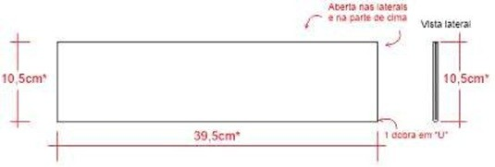

Croqui 2 – Item 2: Placa de porta. Fixação por trás com fita dupla
A placa deve acomodar e manter presa 1 folha de papel - gramatura 150g/m2 Placa de porta – 39,5x21 cm
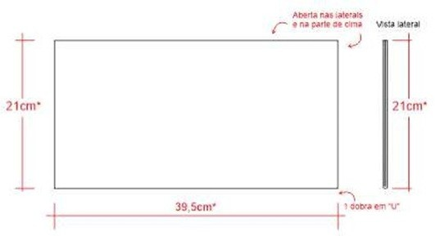
Croqui 3 – Item 3: Placa de porta. Fixação por trás com fita dupla
A placa deve acomodar e manter presa 1 folha de papel - gramatura 150g/m2 Placa de porta – 37,5x10,5 cm
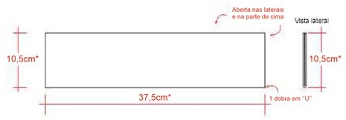

Croqui 4 – Item 4: Placa de porta. Fixação por trás com fita dupla
A placa deve acomodar e manter presa 1 folha de papel - gramatura 150g/m2 Placa de porta – 37,5x21 cm
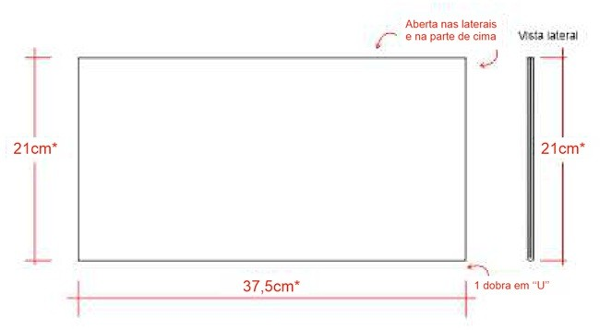
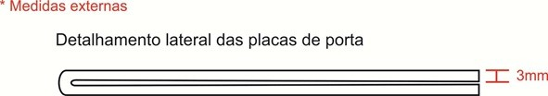

Porta-cartazes
Placas de acrílico cristal transparente com 2mm de espessura, coladas em 3 lados com filetes de acrílico de 8mm de largura.
Croqui 5 – Item 5: Porta-cartaz acrílico A3 horizontal
Uma placa com 43,8 cm x 32,5cm, com 2 furos de 4mm para parafusos.
Uma placa de 43,8cm x 30,5cm, com 2 recortes em semicírculo de 2cm de diâmetro. Em acrílico cristal, deve acomodar uma folha A3 Fixação: adesivos ou parafusos

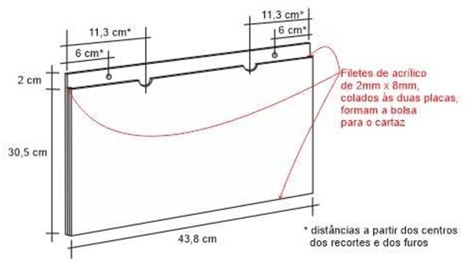

Croqui 6 – Item 6: Porta-cartaz acrílico A3 vertical
Uma placa com 43,8 cm x 30,5cm, com 2 furos de 4mm para parafusos.
Uma placa de 41,8cm x 30,5cm, com 1 recortes em semicírculo de 2cm de diâmetro. Em acrílico cristal, deve acomodar uma folha A3 Fixação: adesivos ou parafusos
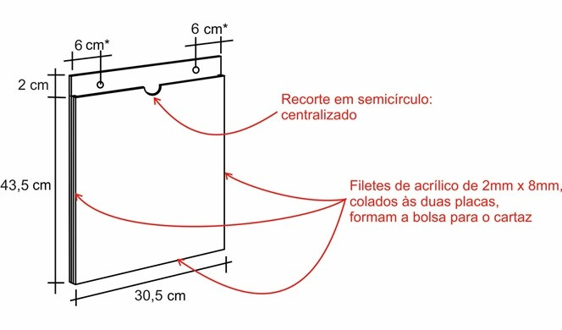

Croqui 7 – Item 7: Porta-cartaz acrílico A4 vertical
Uma placa com 22,8cm x 32,5cm, com 2 furos de 4mm para parafusos;
Uma placa de 22,8cm x 30,5cm, com recorte em semicírculo de 2cm de diâmetro. Em acrílico cristal, deve acomodar uma folha A4 Fixação: adesivos ou parafusos
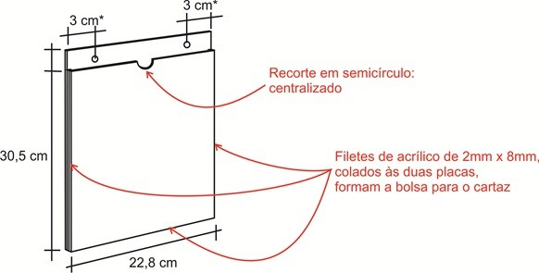

Croqui 8 – Item 8: Porta-cartaz acrílico A4 horizontal
Uma placa com 43,8 cm x 32,5cm, com 2 furos de 4mm para parafusos.
Uma placa de 43,8cm x 30,5cm, com 2 recortes em semicírculo de 2cm de diâmetro. Em acrílico cristal, deve acomodar uma folha A3 Fixação: adesivos ou parafusos
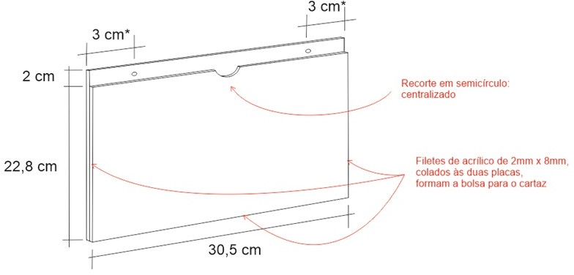

Quadros de parede Croqui 9 – Itens 9 e 10
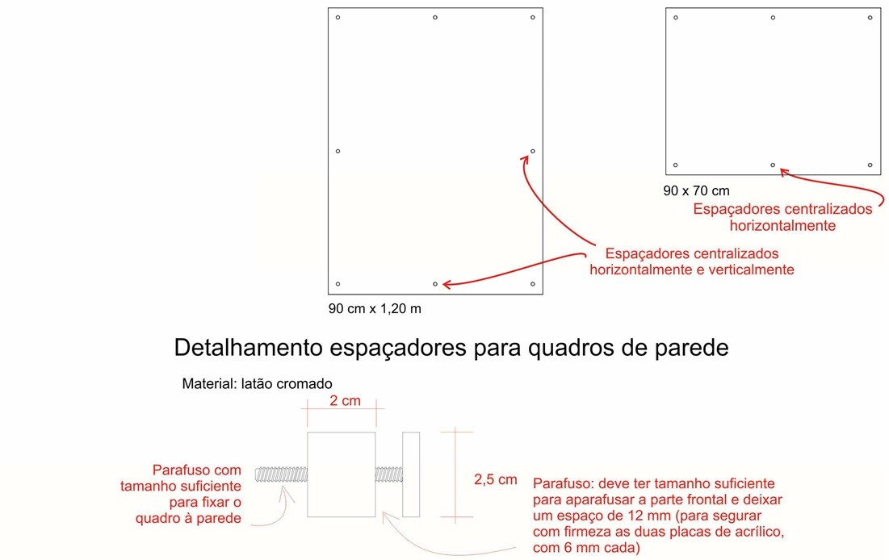

2 placas de acrílico 6mm presas à parede por espaçadores. Todos os espaçadores a 5 cm da borda. Imagens meramente ilustrativas para demonstrar o layout das placas.
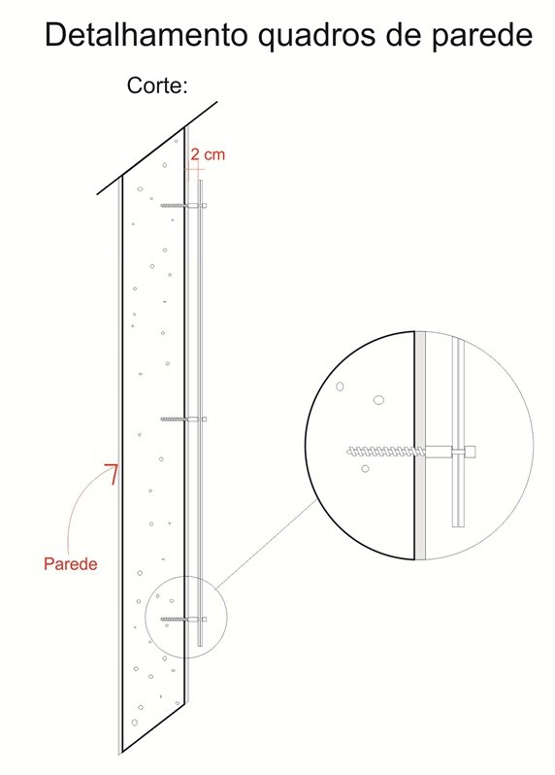

Placas de alumínio
Croqui 10 – Itens 11/G1 e 12/G1

2 placas de alumínio 1,5 mm pintadas com impressão UV presas à parede por fita adesiva. Imagens meramente ilustrativas para demonstrar o layout das placas.
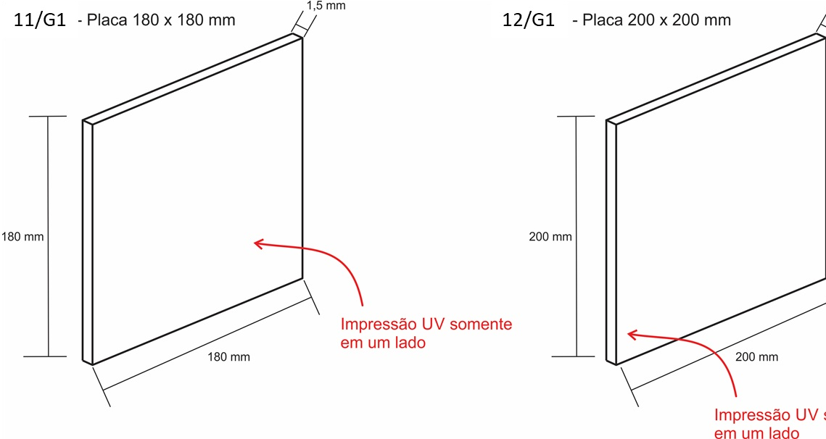
Croqui 11 – Itens 13/G1 e 14/G1
2 placas de alumínio 1,5 mm pintadas com impressão UV nos dois lados, presas à parede por fita adesiva pela dobra de 25 mm. Imagens meramente ilustrativas para demonstrar o layout das placas.
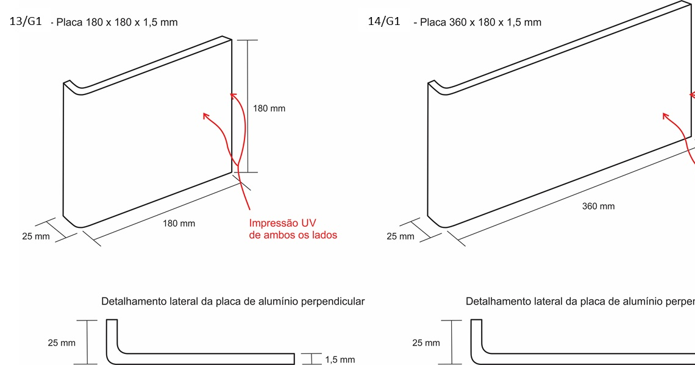



Documento assinado eletronicamente por DANIEL BERNARDO DA SILVA , Supervisor, em 09/10/2024, às 17:34, conforme art. 1º, III, "b", da Lei 11.419/2006.
Documento assinado eletronicamente por MONIQUE CARBONEL RABELLO, Diretor de Subsecretaria, em 09/10/2024, às 18:31, conforme art. 1º, III, "b", da Lei 11.419/2006.

A autenticidade do documento pode ser conferida no site https://sei.trf2.jus.br/sei/controlador_externo.php?acao=documento_conferir&id_orgao_acesso_externo=1 informando o código verificador 0082620 e o código CRC 4D16B60F.


PODER JUDICIÁRIO
JUSTIÇA FEDERAL
SEÇÃO JUDICIÁRIA DO RIO DE JANEIRO

PORTARIA Nº JFRJ-PGD-2022/00034, DE 23 DE NOVEMBRO DE 2022

O Juiz Federal Vice-Diretor do Foro da Seção Judiciária do Rio de Janeiro, no uso suas atribuições legais, e considerando:

- o disposto nos arts. 86, 87, 88 e 109 da Lei nº 8.666/1993, no art. 7º da Lei nº 10.520/ 2002 e nos arts. 155 a 163 e 166 a 168 da Lei nº 14.133/2021; e
- os entendimentos e as orientações contidos nos Acórdãos nºs 1214/2013-TCU-Plenário (subitem 9.1.8) e 3030/2015-TCU-Plenário (subitem 9.1.24.1 e segs), resolve:
Art. 1º. Instituir os procedimentos de apuração e aplicação de sanções administrativas aos particulares inadimplentes para com as obrigações firmadas com a Justiça Federal de Primeiro Grau no Rio de Janeiro, na forma do Anexo I desta Portaria.
§ 1º. Sujeitam-se à disciplina fixada nesta Portaria todos os particulares que mantenham relação contratual administrativa com a Justiça, sob o regime jurídico fixado pelas Leis nº 8.666/93, nº 10.520/2002 e nº 14.133/2021, bem como os participantes de procedimentos licitatórios que incorram em infrações.
§ 2º. Esta Portaria deverá constar dos termos de referência, editais e termos de contratos emitidos, em complementação às demais leis e atos normativos aplicáveis.
Art. 2º. Os casos omissos serão dirimidos pela Direção do Foro ou Direção da Secretaria Geral, após parecer da Unidade Administrativa responsável pela análise de penalidade.
Art. 3 º. Esta Portaria entra em vigor em 1º de janeiro de 2023.
Art. 4º. Revoga-se a Portaria nº JFRJ-PGD-2020/00039, de 12 de novembro de 2020, a partir de 1º de janeiro de 2023.


ANEXO I - REGULAMENTO INTERNO DE APLICAÇÃO DE SANÇÕES ADMINISTRATIVAS

Assinado com senha por OSAIR VICTOR DE OLIVEIRA JUNIOR. Documento Nº: 3567098-2037 - consulta à autenticidade em https://siga.jfrj.jus.br/sigaex/public/app/autenticar?n=3567098-2037
00.01.01.03
Classif. documental

DAS DEFINIÇÕES
JFRJPGD202200034A
- Para fins desta Portaria, devem ser consideradas as seguintes definições:
- Particular - Pessoa física/jurídica participante de licitações ou contratada para prestação de serviços, fornecimento de materiais ou equipamentos, execução de obras, entre outros objetos, sob o regime jurídico das Leis nº 8.666/1993, nº 10.520/2002 e nº 14.133/2021.
- Justiça e Administração - Justiça Federal de Primeiro Grau no Rio de Janeiro.



- Contrato - Termo de Contrato ou documentos substitutivos, consoante art. 62 da Lei nº 8.666/93 e art. 95 da Lei nº 14.133/2021.
- Retenção - Suspensão do pagamento de forma provisória e preventiva, total ou parcial, de valor devido ao Particular, para quitação de eventuais prejuízos acarretados à Justiça ou para compensação de eventuais sanções pecuniárias propostas pela unidade técnica responsável.
- Glosa - Desconto de valor de pagamento a ser efetuado ao Particular em razão de cobrança indevida, para quitação de prejuízos acarretados à Justiça ou para compensação de eventuais sanções pecuniárias regularmente aplicadas.
- Formulário de Infrações - Documento que deverá ser emitido pelo gestor/fiscal do contrato, para fins de imputação concreta das condutas ou infrações cometidas pelo Particular, conforme modelo contido nesta Portaria (Anexo A).
DAS SANÇÕES ADMINISTRATIVAS
- Ao Particular poderão ser aplicadas as sanções administrativas previstas nos arts. 86 e 87, incisos I a IV, da Lei nº 8.666/1993; no art. 7º da Lei nº 10.520/2002; e no art. 156 da Lei nº 14.133/2021, observado o devido processo legal, a saber:
  - Licitações e Contratações com fundamento na Lei nº 8.666/93 e Lei nº 10.520/2002:
- - advertência;
- - multa;
- - suspensão temporária de participação em licitação e impedimento de contratar com a Justiça, por prazo não superior a 2 (dois) anos;
- - declaração de inidoneidade para licitar ou contratar com a Administração Pública, enquanto perdurarem os motivos determinantes da punição ou até que seja promovida a reabilitação perante a própria autoridade que aplicou a penalidade, que será concedida sempre que o contratado ressarcir a Administração pelos prejuízos resultantes e depois de decorrido o prazo da sanção aplicada com base no inciso III deste item;
- - impedimento de licitar e contratar com a União e descredenciamento do SICAF, pelo prazo de até 5 (cinco) anos.
    - Com fundamento no artigo 7º da Lei nº 10.520/2002, o Particular ficará impedido de licitar e contratar com a União e será descredenciado no Sicaf, pelo prazo de até 5 (cinco) anos, sem prejuízo de multa de até 30% (trinta por cento) do valor contratado e demais cominações legais, nos seguintes casos, considerados falta gravíssima:
JFRJPGD202200034A
- cometer fraude fiscal;
- apresentar documento falso;
- prestar declaração falsa;
- comportar-se de modo inidôneo;
- não assinar o contrato no prazo estabelecido;
- deixar de entregar a documentação exigida no certame;
- não manter a proposta.
2.1.2 Para os fins da alínea "d", reputar-se-ão inidôneos atos como os descritos nos artigos 90 a 97 da Lei nº 8.666/93, dentre outros previstos em lei;
2.1.3. No caso de descumprimento injustificado de qualquer prazo fixado pela Administração, poderá ser aplicada multa moratória, à proporção de 0,3% (zero vírgula três por cento) por dia de atraso, calculada à base de juros compostos, observadas as seguintes condições:
- A multa de mora incidirá sobre a parcela em atraso e poderá ser acumulada com quaisquer das demais sanções previstas no item 2.1 desta Portaria.
- O percentual acumulado da multa de mora ficará limitado a 30% (trinta por cento) do valor contratual.
- Os casos de atrasos superiores a 50% (cinquenta por cento) do prazo contratado poderão importar, além da aplicação da multa moratória máxima fixada na alínea anterior, atribuição de pontuação equivalente a uma falta de leve a gravíssima, à proporção da importância da parcela concretamente inadimplida.
  - Licitações e Contratações com fundamento na Lei nº 14.133/2021:
- – advertência, que será aplicada exclusivamente pela infração administrativa prevista no inciso I do caput do art. 155 da Lei nº 14.133/2021, quando não se justificar a imposição de penalidade mais grave;
- - multa;
- - impedimento de licitar e contratar, pelo prazo máximo de 3 (três) anos;
- - declaração de inidoneidade para licitar ou contratar, pelo prazo mínimo de 3 (três) anos e máximo de 6 (seis) anos.
    - Com fundamento no artigo 155 da Lei nº 14.133/2021, o licitante ou o contratado será responsabilizado administrativamente pelas seguintes infrações:
- - dar causa à inexecução parcial do contrato;
- - dar causa à inexecução parcial do contrato que cause grave dano à Administração, ao funcionamento dos serviços públicos ou ao interesse coletivo;
JFRJPGD202200034A
- - dar causa à inexecução total do contrato;
- - deixar de entregar a documentação exigida para o certame;
- - não manter a proposta, salvo em decorrência de fato superveniente devidamente justificado;

- - não celebrar o contrato ou não entregar a documentação exigida para a contratação, quando convocado dentro do prazo de validade de sua proposta;
- - ensejar o retardamento da execução ou da entrega do objeto da licitação sem motivo justificado;
- - apresentar declaração ou documentação falsa exigida para o certame ou prestar declaração falsa durante a licitação ou a execução do contrato;
- - fraudar a licitação ou praticar ato fraudulento na execução do contrato;
- - comportar-se de modo inidôneo ou cometer fraude de qualquer natureza;
- - praticar atos ilícitos com vistas a frustrar os objetivos da licitação;
- - praticar ato lesivo previsto no art. 5º da Lei nº 12.846, de 1º de agosto de 2013.
    - A sanção de multa, calculada na forma do edital ou do contrato, não poderá ser inferior a 0,5% (cinco décimos por cento) nem superior a 30% (trinta por cento) do valor do contrato licitado ou celebrado com contratação direta e será aplicada ao responsável por qualquer das infrações administrativas previstas no item 2.2.1;
      - O atraso injustificado na execução do contrato sujeitará o contratado a multa de mora, na forma prevista em edital ou em contrato.
      - A aplicação de multa de mora não impedirá que a Administração a converta em compensatória e promova a extinção unilateral do contrato com a aplicação cumulada de outras sanções previstas na Lei nº 14.133/2021.
    - A sanção de impedimento de licitar e contratar será aplicada ao responsável pelas infrações administrativas previstas nos incisos II, III, IV, V, VI e VII do item 2.2.1, quando não se justificar a imposição de penalidade mais grave, e impedirá o responsável de licitar ou contratar no âmbito da Administração Pública Federal direta e indireta ;
    - A sanção de declaração de inidoneidade para licitar ou contratar será aplicada ao responsável pelas infrações administrativas previstas nos incisos VIII, IX, X, XI e XII do item 2.2.1, bem como pelas infrações administrativas previstas nos incisos II, III, IV, V, VI e VII do referido item que justifiquem a imposição de penalidade mais grave e impedirá o responsável de licitar ou contratar no âmbito da Administração Pública direta e indireta de todos os entes federativos.
    - A aplicação das sanções previstas nos itens 2.1 e 2.2 não exclui, em hipótese alguma, a obrigação de reparação integral do dano causado à Administração Pública.
JFRJPGD202200034A
- A rescisão contratual unilateral e os eventuais descontos realizados em decorrência da aplicação do IMR (Instrumento de Medição de Resultado), previsto contratualmente, não se confundem com sanções administrativas, podendo ocorrer cumulativamente à aplicação destas.
- A aplicação das sanções administrativas previstas nesta Portaria receberá graduação de acordo com as condutas praticadas pelo Particular que representem infrações, na medida de sua gravidade, e conforme impacto nas atividades da Justiça, classificadas em 4 níveis:

CLASSIFICAÇÃO | CONDUTA | PONTUAÇÃO
I - leve | Inadimplemento ou falha contratual que não impacte na continuidade e/ou finalidade do ajuste. | 1 (um) ponto
II - média | Inadimplemento ou falha contratual que impacte na execução do contrato sem afetar a continuidade e/ou finalidade do ajuste. | 3 (três) pontos
III - grave | Inadimplemento ou falha contratual que impacte na execução do contrato, afete a continuidade e/ou finalidade do ajuste. | 5 (cinco) pontos
IV - gravíssima | Inadimplemento ou falha contratual que impeça a execução regular do ajuste, desconfigure a finalidade ou impossibilite a continuidade do ajuste. | 10 (dez) pontos
- As principais condutas reprováveis do Particular, durante a execução contratual, serão definidas e classificadas pela unidade requisitante e constarão do Termo de Referência, com a respectiva pontuação e incidência.
- A inexistência de conduta expressamente definida e classificada no Termo de Referência não exime o Particular do cumprimento integral das obrigações assumidas.
- A classificação da conduta que não conste expressamente no Termo de Referência incumbe à gestão e/ou fiscalização contratual, por ocasião do descumprimento de qualquer item constante do Edital, Termo de Referência ou Contrato.
8 O acúmulo de pontos pelo Particular poderá ensejar as seguintes sanções, de acordo com o estipulado no contrato:
JFRJPGD202200034A

ALÍNEA | PONTUAÇÃO | SANÇÃO APLICÁVEL
 |  | Advertência + opcional:

a) | De 01 a 03 | Multa compensatória: de até 5% do valor total do contrato ou do valor da parcela inadimplida ou do valor mensal do contrato.
b) | De 04 a 05 | Multa compensatória: de até 10% do valor total do contrato ou do valor da parcela inadimplida ou do valor mensal do contrato.
c) | De 06 a 09 | Multa compensatória: de até 15% do valor total do contrato ou do valor da parcela inadimplida ou do valor mensal do contrato.
d) | De 10 a 25 | Multa compensatória: de até 20% do valor total do contrato ou do valor da parcela inadimplida ou do valor mensal do contrato.
e) | Mais de 25 | Multa compensatória: de até 30% do valor total do contrato ou do valor da parcela inadimplida ou do valor mensal do contrato.

- O somatório da pontuação pela eventual infração poderá compreender todo o período de vigência do contrato, nos casos de contratos de natureza não contínua, e para o trimestre de execução, para os contratos contínuos, sem prejuízo da aferição parcial para a respectiva aplicação da penalidade cabível, sempre que haja somatório de 05 (cinco) pontos ou mais.
- Para efeito de aplicação de sanção mais gravosa, serão computados os pontos já utilizados em sanções anteriormente registradas, ressalvadas situações de eventual bis in idem.
- Excepcionalmente, desde que devidamente justificado pelo gestor do contrato, no processo administrativo, poderá ser efetuada pela Administração, ad cautelam, a retenção do valor da multa presumida, conforme determinações previstas no instrumento convocatório e/ou no contrato, e será instaurado, de imediato, o procedimento administrativo para aplicação de penalidade, que deverá ter tramitação prioritária.
- Quando houver provimento da defesa prévia, do recurso ou reconsideração da decisão que aplicou a penalidade de multa, os valores retidos cautelarmente serão devolvidos ao interessado.
JFRJPGD202200034A
- Nos casos em que ficar configurada falta grave do particular, poderão, ainda, ser aplicadas ao particular as seguintes sanções:
  - Licitações e Contratações com fundamento na Lei nº 8.666/93 e Lei nº 10.520/2002:
    - sanções de suspensão temporária de participação em licitação e impedimento de contratar com a Justiça, por prazo de até 02 (dois) anos (art. 87, III, da Lei nº 8.666/93,);
ou impedimento de licitar e contratar com a União e descredenciamento no SICAF, pelo prazo de até 05 (cinco) anos, caso a contratação decorra de licitação na modalidade de Pregão (art. 7º da Lei nº 10.520/2002); ou declaração de inidoneidade para licitar ou contratar com a Administração Pública, por prazo mínimo de 02 (dois) anos, enquanto perdurarem os motivos determinantes da punição ou até que seja promovida a reabilitação perante a própria autoridade que aplicou a penalidade, que será concedida sempre que o contratado ressarcir a Administração pelos prejuízos resultantes (art. 87, IV, da Lei nº 8.666/93).

  - Licitações e Contratações com fundamento na Lei nº 14.133/2021
    - sanções de impedimento de licitar e contratar com a Administração Pública Federal, por prazo de até 03 (três) anos (art. 156, III, §4º, da Lei nº 14.133/2021); ou declaração de inidoneidade para licitar ou contratar com a Administração Pública, por prazo mínimo de 3 (três) anos e máximo de 6 (seis) anos (art. 156, IV, §5º, da Lei nº 14.133/2021).
- Na dosimetria das sanções deverão ser consideradas as seguintes circunstâncias:
- - a natureza e a gravidade da infração;
- - os danos que o cometimento da infração ocasionar ao serviço e aos usuários;
- - a vantagem auferida em virtude da infração;
- - as circunstâncias gerais agravantes e atenuantes;
- - os antecedentes do Particular, no âmbito da Seção Judiciária da Justiça Federal no Rio de Janeiro.
- Comprovada força maior ou caso fortuito, ficará o Particular isento de sanção.
- A Administração, motivadamente, considerando as razões e documentos apresentados, a gravidade da falta, seus efeitos sobre as atividades administrativas e institucionais e o interesse público decorrente, bem como os antecedentes da licitante ou contratada, poderá deixar de aplicar sanções se admitidas as justificativas, ou ainda, quando se tratar de valor irrisório, cujo efeito no caso concreto afigure-se inócuo e incompatível com o custo administrativo do seu processamento.
  - Para fins dessa Portaria será considerado como irrisório o montante de até R$ 1.000,00 (mil) reais.
  - No enquadramento como valor irrisório, deverá ser considerado, individualmente, cada evento incidente sobre o mesmo fato gerador da obrigação que resulte em aplicação da respectiva penalidade.
JFRJPGD202200034A
- O valor da multa aplicada poderá ser:
- - pago por meio de Guia de Recolhimento da União - GRU;
- - retido dos pagamentos devidos pela Administração;
- - descontado do valor da garantia prestada; ou
- - cobrado judicialmente.
  - No caso de pagamento de multa, por meio de Guia de Recolhimento da União - GRU, deverá ocorrer no prazo de 30 (trinta) dias, contados a partir do 1º dia útil subsequente ao recebimento da Carta de Intimação.
  - O não pagamento no prazo acima permitirá a glosa nos pagamentos devidos.
  - Se a multa for superior ao valor da garantia prestada, o Particular responderá pela diferença faltante.
  - Os valores inadimplidos serão encaminhados para inscrição em Dívida Ativa da União, observado o limite estabelecido por normativo do Ministério da Fazenda.
  - A atualização dos valores correspondentes às multas aplicadas dar-se-á através do IPCAE/IBGE, ou de outro índice que o substituir.

DO PROCEDIMENTO ADMINISTRATIVO
- O processo sancionador, no qual serão assegurados ao Particular o exercício pleno do direito fundamental ao contraditório e a ampla defesa, será iniciado:
- por provocação do Pregoeiro, caso a conduta reprovável tenha ocorrido durante o certame;
- pelo gestor do contrato ou fiscal designados, durante a execução contratual;
- O processo deverá ser instruído com o Formulário de Infrações, constante do Anexo A desta Portaria e disponível na intranet, preenchido de forma clara e objetiva, do qual constará a conduta, sua pontuação, classificada sua gravidade, o número de dias de atraso, se for o caso, o valor da parcela inadimplida e demais informações consideradas pertinentes.
  - Em se tratando de contrato de prestação de serviço continuado com mão-de-obra alocada, deverá ser aberto subprocesso específico para apuração de aplicação de sanção.
  - Os autos principais ou subprocesso, na hipótese do parágrafo anterior, serão remetidos à Unidade Administrativa responsável pela análise de penalidade.
- As infrações classificadas como gravíssimas independem de periodicidade de apuração e devem ser imediatamente comunicadas.
- A critério do responsável pelo acompanhamento do contrato, as infrações classificadas como leves, médias e graves também poderão ter comunicação imediata, havendo indícios de que a demora na repressão da conduta possa acarretar prejuízos à continuidade do contrato, ao interesse público ou ao cidadão.
JFRJPGD202200034A
- O Anexo A (Formulário de Infrações) poderá ser alterado pela Secretaria Geral por ato próprio para adequação dos procedimentos administrativos.
- As notificações decorrentes da disciplina da presente Portaria, relativas às fases de defesa prévia e recurso, ocorrerão por meio de Carta de Intimação e conterão:

- - identificação do Particular e da autoridade que instaurou o procedimento;
- - finalidade da notificação, se for o caso, informando o prazo legal, a contar a partir do 1º dia útil subsequente ao recebimento da intimação, para apresentação de defesa prévia ou recurso administrativo;
- - breve descrição do fato passível de aplicação de sanção;
- - outras informações julgadas necessárias pela Administração.
  - A Carta de Intimação será encaminhada ao Particular por meio eletrônico, através de e-mail fornecido pelo próprio e que deverá ser mantido atualizado durante todo o prazo de vigência contratual, hipótese em que o comprovante de envio e/ou recebimento deverá ser juntado aos autos.
  - Entende-se como comprovante de recebimento:
- - a comunicação eletrônica do Particular acusando o recebimento;
- - o protocolo automático de entrega e/ou leitura de mensagem eletrônica;
- - certidão lavrada por servidor da Justiça registrando a confirmação do recebimento da notificação pelo Particular ou seu Preposto designado para acompanhamento do contrato, na qual conste o nome e respectiva função do funcionário, a data e o horário do contato realizado.
  - Não sendo possível a utilização do meio eletrônico, a comunicação será realizada pela via postal, através de Carta Registrada com aviso de recebimento, ou através de Oficial de Justiça ou, em último caso, por intermédio de publicação no Diário Oficial da União quando ignorado, incerto ou inacessível o lugar em que o Particular se encontrar.
  - Da decisão que aplica as sanções previstas nos incisos I, II e III do item 2.1 do Anexo I desta Portaria, cabe recurso administrativo, no prazo de cinco dias úteis, a contar do 1º dia útil subsequente ao recebimento da intimação.
  - Da decisão que aplica a sanção prevista no inciso IV do item 2.1 do Anexo I desta Portaria, cabe pedido de reconsideração, no prazo de dez dias úteis, a contar do 1º dia útil subsequente ao recebimento da intimação.
  - Da decisão que aplica a sanção prevista no inciso V do item 2.1 do Anexo I desta Portaria, cabe recurso administrativo, no prazo de 10 (dez) dias, a contar do 1º dia útil subsequente ao recebimento da intimação.
23.8 Da decisão que aplica as sanções previstas nos incisos I, II e III do item 2.2 do Anexo I desta Portaria, cabe recurso administrativo, no prazo de quinze dias úteis, a contar do 1º dia útil subsequente ao recebimento da intimação.
JFRJPGD202200034A
23.9. Da aplicação da sanção prevista no inciso IV do item 2.2 do Anexo I desta Portaria, caberá apenas pedido de reconsideração, que deverá ser apresentado no prazo de 15 (quinze) dias úteis, a contar do 1º dia útil subsequente ao recebimento da intimação, e decidido no prazo máximo de 20 (vinte) dias úteis, contado do seu recebimento.

  - Nas infrações sujeitas à sanção de declaração de inidoneidade, instruído o processo e após propositura da sanção, os autos serão encaminhados à Direção do Foro para fins de decisão quanto ao encaminhamento ou não do feito ao Presidente do Tribunal Regional Federal da 2ª Região, a quem compete aplicar tal sanção.
  - A aplicação das sanções previstas nos incisos III e IV do item 2.2 do Anexo I desta Portaria, requererá a instauração de processo de responsabilização, a ser conduzido por comissão composta de 2 (dois) ou mais servidores estáveis lotados na Unidade Administrativa responsável pela análise de penalidade, que avaliará fatos e circunstâncias conhecidos e intimará o licitante ou o contratado para, no prazo de 15 (quinze) dias úteis a contar do 1º dia útil subsequente ao recebimento da intimação, apresentar defesa escrita e especificar as provas que pretenda produzir.

    - Na hipótese de deferimento de pedido de produção de novas provas ou de juntada de provas julgadas indispensáveis pela comissão, o licitante ou o contratado poderá apresentar alegações finais no prazo de 15 (quinze) dias úteis, do 1º dia útil subsequente ao recebimento da intimação.
    - Serão indeferidas pela comissão, mediante decisão fundamentada, provas ilícitas, impertinentes, desnecessárias, protelatórias ou intempestivas.
  - Com a decisão do recurso exaure-se a esfera administrativa, e apenas será conhecida nova interpelação se forem apresentados elementos novos capazes de reformar a decisão.

DA CONTAGEM DOS PRAZOS
- Os atos do processo devem realizar-se em dias úteis, no horário normal de funcionamento do Órgão.
- Na contagem dos prazos, excluir-se-á o dia do início e incluir-se-á o do vencimento.
  - Os prazos fluirão a partir do primeiro dia útil após o recebimento da intimação.
  - O prazo considerar-se-á prorrogado até o primeiro dia útil seguinte se o vencimento ocorrer no sábado, domingo ou feriado, quando não houver expediente no Órgão ou, ainda, quando o expediente for encerrado antes do horário normal de funcionamento.
  - A contagem do período de atraso na execução dos ajustes será realizada a partir do primeiro dia útil subsequente ao do encerramento do prazo estabelecido para o cumprimento da obrigação.
  - Nos casos de descumprimento de quaisquer obrigações trabalhistas e previdenciárias, a contagem do período de atraso será iniciada imediatamente após o exaurimento do prazo legal ou contratual estabelecido para cumprimento, ainda que o vencimento recaia em dias não úteis.
JFRJPGD202200034A

DISPOSIÇÕES FINAIS
JFRJPGD202200034A
- Na hipótese de o Particular praticar quaisquer dos atos lesivos previstos na Lei 12.846
/2013, durante ou após a execução do contrato, aplicar-se-ão as penalidades e o procedimento nela previstos.
- Aplicam-se ao processo sancionador previsto nesta Portaria, as disposições contidas nas Leis nº 8.666, de 21 de junho de 1993, nº 9.784, de 20 de janeiro de 1999, e nº 14.133, de 1º de abril de 2021, bem como, subsidiariamente, as normas de direito processual civil e penal.

PUBLIQUE-SE. REGISTRE-SE. CUMPRA-SE.

OSAIR VICTOR DE OLIVEIRA JUNIOR

Juiz Federal - Vice-Diretor do Foro
PODER JUDICIÁRIO
JUSTIÇA FEDERAL
SEÇÃO JUDICIÁRIA DO RIO DE JANEIRO

PORTARIA Nº JFRJ-PGD-2023/00005, DE 11 DE MAIO DE 2023

Regulamenta o disposto no art. 20 da Lei nº 14.133, de 1º de abril de 2021, estabelecendo o enquadramento dos bens nas categorias comum e de luxo no âmbito da Seção Judiciária do Rio de Janeiro
O Juiz Federal - Diretor do Foro e Corregedor Permanente dos Serviços Auxiliares da Justiça Federal de 1º Grau - Seção Judiciária do Rio de Janeiro, no uso de suas atribuições legais e, considerando a exigência de regulamentação própria como pressuposto para a aquisição de bens de consumo, prevista no § 1º do art. 20 da Lei nº 14.133, de 1º de abril de 2021,

RESOLVE:
Art. 1º Esta Portaria regulamenta o disposto no art. 20 da Lei nº 14.133, de 1º de abril de 2021, estabelecendo os limites para enquadramento dos bens nas categorias comum e de luxo no âmbito da Seção Judiciária do Rio de Janeiro-SJRJ.
Art. 2º Para os fins desta Portaria, considera-se:
- - bem de consumo - todo material que atenda a, no mínimo, um dos seguintes critérios:
  - durabilidade: em uso normal, perde ou reduz as suas condições de uso, no prazo de dois anos;
  - fragilidade: facilmente quebradiço ou deformável, de modo irrecuperável ou com perda de sua identidade;
  - perecibilidade: sujeito a modificações químicas ou físicas que levam à deterioração ou à perda de suas condições de uso com o decorrer do tempo;
  - incorporabilidade: destinado à incorporação em outro bem, ainda que suas características originais sejam alteradas, de modo que sua retirada acarrete prejuízo à essência do bem principal; ou
JFRJPGD202300005A
  - transformabilidade: adquirido para fins de utilização como matéria-prima ou matéria intermediária para a geração de outro bem;
- - bem de consumo de luxo - bem de consumo ostentatório, opulento, de abordagem personalizada ou refinada, de elevado grau de sofisticação, de distribuição seletiva, alto preço, escassez, raridade e exclusividade, com forte apelo estético, de

00.01.01.03
Classif. documental
tradição ou história, cuja qualidade supera a das demandas ordinárias das unidades da Seção Judiciária do Rio de Janeiro, por haver substitutos com características técnicas e funcionais equivalentes de qualidade comum;
- - bem de consumo de qualidade comum - bem de consumo que serve a um ou mais usos, apto a suprir as demandas das unidades da Seção Judiciária do Rio de Janeiro, compatível com a finalidade a que se destina, cujos padrões de desempenho e qualidade possam ser objetivamente definidos por meio de especificações usuais existentes no mercado;
§1º No enquadramento do bem na categoria de luxo também deverá ser
avaliada:
- - a relatividade econômica: variáveis econômicas que incidem sobre o preço do bem, principalmente a facilidade ou a dificuldade logística regional ou local de acesso ao bem;
- - a relatividade temporal: mudança das variáveis mercadológicas do bem ao longo do tempo, em razão de aspectos como:
  - evolução tecnológica;
  - tendências sociais;
  - alterações de disponibilidade no mercado,
  - modificações no processo de suprimento logístico.
- - a relatividade cultural: distinta percepção sobre o bem, em função da cultura local, desde que haja impacto em seu preço.
Art. 3º É vedada a aquisição de bens enquadrados como de luxo, nos termos do caput do art. 20, da Lei nº 14.133, de 2021, bem como sua inclusão no Plano de Contratações Anual (PCA).
Parágrafo único. Não deverá ser enquadrado como de luxo aquele bem que, embora possa ser identificado como tal:
- - seja adquirido a preço equivalente ou inferior ao preço do bem de qualidade comum de mesma natureza; ou
- - tenha as características superiores justificadas em razão da estrita atividade da Seção Judiciária do Rio de Janeiro.
Art. 4º As unidades demandantes, em conjunto com as unidades requisitantes, deverão enquadrar os bens como comum ou de luxo na elaboração dos estudos técnicos preliminares.
JFRJPGD202300005A
Parágrafo único. Na hipótese de identificação de demandas por bens de consumo de luxo, os setores requisitantes serão orientados a fazer a supressão ou substituição dos bens demandados.
Art. 5º Os casos omissos decorrentes da aplicação desta Portaria serão dirimidos pela Direção do Foro.
2

Art. 6º Esta Portaria entra em vigor na data de sua publicação.

PUBLIQUE-SE. REGISTRE-SE. CUMPRA-SE.

EDUARDO ANDRE BRANDAO DE BRITO FERNANDES
Juiz Federal - Diretor do Foro

3
JFRJPGD202300005A

ANÁLISE DE RISCO Nº 5 ANÁLISE DE RISCO

Processo: | 0000073-90.2024.4.02.8001
Objeto: | Placas e outros materiais de sinalização e comunicação visual para os prédios da SJRJ

Risco 1: Ausência de sinalização/divulgação eficaz direcionada ao público interno e externo da JFRJ.

Probabilidade: Média (Provável) | Impacto: Médio (Recuperável) | Nível de Risco: Médio

Id. | Dano
1 | Espaços e edificações da JFRJ com inadequações estéticas no que se refere aos padrões de comunicação visual da instituição.
2 | Público interno/ externo não obter a orientação adequada quanto à identificação dos espaços da JFRJ.
3 | Ausência de ampla divulgação a respeito das ações/ campanhas institucionais.
Id. | Ação preventiva | Responsável
1 | Colar cartazes de papel diretamente na parede com fita adesiva, atentando para a troca na medida em que se deterioram. | SEPEX/ AGES/ SGE
Id. | Ação de contingência: | Responsável
1 | Divulgar as informações ao público através de folhetos entregues na recepção. | SEPEX/ AGES/ SGE


Documento assinado eletronicamente por DANIEL BERNARDO DA SILVA , Supervisor, em 05/09/2024, às 11:38, conforme art. 1º, III, "b", da Lei 11.419/2006.

A autenticidade do documento pode ser conferida no site https://sei.trf2.jus.br/sei/controlador_externo.php? acao=documento_conferir&id_orgao_acesso_externo=1 informando o código verificador 0002738 e o código CRC 1F7AAB85.

Análise de Risco - Contratações 5 SEÇÃO DE EXECUÇÃO DE PROJETOS (0002738) SEI 0000073-90.2024.4.02.8001 / pg. 1

ESTUDOS TÉCNICOS PRELIMINARES - SJRJ Nº 0000718

ESTUDOS TÉCNICOS PRELIMINARES
01. Identificadores e Objeto
ID da Programação: 208
Objeto: Placas e outros materiais de sinalização e comunicação visual para os prédios da SJRJ
02. Descrição da Necessidade da Contratação
Reposição do estoque de material de sinalização da CPRI/SGE visando atender demandas de trocas e instalações de sinalizações dos prédios da SJRJ.

03. Requisitos da Contratação
Tabela 3.1 - Definição dos Requisitos Técnicos e Justificativa dos Requisitos
 | Requisitos Técnicos | Justificativa
 | ID 208 | Baixo nível de estoque de material de sinalização para atendimento de chamados de solicitação de sinalização tratados pela SEPEX/CPRI
Observações: -
Tabela 3.2 - Definição dos Requisitos Normativos e Identificação do Normativo
 | Requisitos Normativos |  | Identificação do Normativo
 | Não se aplica |  | Não se aplica
Observações: -

04. Estimativa das Quantidades para a Contratação
4.1 Contrato não Continuado/Pronta Entrega/RP
4.1.1 Critérios de Dimensionamento:
- Fluxo de demanda de trocas e instalações de sinalizações solicitadas pelas unidades da SJRJ via chamado;
- Levantamento do material estimado para atender aos projetos em andamento refrentes às futuras unidades.
4.1.2 Quantidades:
Nro do Item | Descrição dos Itens | UND | QTD
1 | Placa de porta acrílico – 395 x 105 mm | Peça | 350
2 | Placa de porta acrílico – 395 x210 mm | Peça | 230
3 | Placa de porta acrílico – 375 x 105 mm | Peça | 50
4 | Placa de porta acrílico – 375 x210 mm | Peça | 50
5 | Porta-cartaz acrílico A3 horizontal | Peça | 30
6 | Porta-cartaz acrílico A3 vertical | Peça | 30
7 | Porta-cartaz acrílico A4 vertical | Peça | 30
8 | Porta-cartaz acrílico A4 horizontal | Peça | 30
9 | Quadro de parede acrílico - Térreo – 900 x 1200 x 6 mm | Conjunto | 4
10 | Quadro de parede acrílico - Andares – 900 x 700 x 6 mm | Conjunto | 20
11/G1 | Placas 180 x 180 x 1,5 mm, em alumínio pintado com impressão UV | Peça | 350
12/G1 | Placas 200 x 200 x 1,5 mm, em alumínio pintado com impressão UV | Peça | 100
13/G1 | Placas perpendiculares, dupla face, medindo 25 + 180 x 180 x 1,5mm, em alumínio pintado com impressão em UV, com virada na própria chapa para fixação ou cantoneira de fixação. | Peça | 70
14/G1 | Placas perpendiculares, dupla face, medindo 25 + 360 x 180 x 1,5mm, em alumínio pintado com impressão em UV, com virada na própria chapa para fixação ou cantoneira de fixação. | Peça | 40

05. Levantamento de Mercado e Estimativas de Valor
5.1 Levantamento de Soluções Adotadas por Outros Órgãos Públicos/Instituições (Preferencialmente no Poder Judiciário Federal)
Tabela 5.1 - Soluções de Outros Órgãos, Fonte de Pesquisa e Valor Unitário ou Mensal Contratado

Id. da  Compra | Item | Fornecedor | Órgão | Valor unitário
00016/2023 | PLACA IDENTIFICAÇÃO, MATERIAL:ACRÍLICO CRISTAL, COMPRIMENTO:297 MM,  ALTURA:210 MM,  APLICAÇÃO:IDENTIFICAÇÃO NAS PORTAS, ESPESSURA:3 MM, COR:INCOLOR, TRANSMITÂNCIA:TRANSPARENTE, CARACTERÍSTICAS ADICIONAIS 1:AUTO ADESIVO PARA FOLHA A4 | INDUSTRIA FENIX CORTE A LASER LTDA | COMANDO DO EXERCITO | R$  10,00
00006/2023 | PLACA ACRÍLICA,  MATERIAL:ACRÍLICO CRISTAL, COR:INCOLOR, TRANSMITÂNCIA:TRANSPARENTE, LARGURA:297 MM, CARACTERÍSTICAS ADICIONAIS:DISPLAY VERTICAL COM FIXAÇÃO POR FITA DUPLA- FACE, ALTURA:210 MM | JOSE ADEILDO ALVES SIQUEIRA 46113240100 | COMANDO DO EXERCITO | R$  11,50
00031/2023 | PLACA ACRÍLICA,  MATERIAL:ACRÍLICO CRISTAL, COR:INCOLOR, TRANSMITÂNCIA:TRANSPARENTE, LARGURA:297 MM, CARACTERÍSTICAS ADICIONAIS:DISPLAY VERTICAL COM FIXAÇÃO POR FITA DUPLA- FACE, ALTURA:210 MM | INDUSTRIA FENIX CORTE A LASER LTDA | EMPRESA BRASILEIRA DE SERVIÇOS HOSPITALARES | R$ 12,00
00019/2023 | PLACA IDENTIFICAÇÃO, MATERIAL:ACRILICO TRANSPARENTE, TIPO:DISPLAY DUPLO (SANDUICHE), FIXAÇÃO:EM QUALQUEER SUPERFICIE, CARACTERÍSTICAS ADICIONAIS 1:PARA FOLHA A4 VERTICAL C/ FITA DUPLA FACE, AVISOS | INDUSTRIA FENIX CORTE A LASER LTDA | UNIVERSIDADE FEDERAL DO ESPIRITO SANTO | R$ 14,38
00016/2023 | PLACA IDENTIFICAÇÃO, MATERIAL:ACRÍLICO CRISTAL, COMPRIMENTO:297 MM,  ALTURA:210 MM,  APLICAÇÃO:IDENTIFICAÇÃO NAS PORTAS, ESPESSURA:3 MM, COR:INCOLOR, TRANSMITÂNCIA:TRANSPARENTE, CARACTERÍSTICAS ADICIONAIS 1:AUTO ADESIVO PARA FOLHA A4 | INDUSTRIA FENIX CORTE A LASER LTDA | COMANDO DO EXERCITO | R$ 15,98

60059/2023 | PLACA IDENTIFICAÇÃO, MATERIAL:ALUMINIO, COMPRIMENTO:15 CM, ALTURA:15 CM, ESPESSURA:1 MM, CARACTERÍSTICAS ADICIONAIS 1:CONFORME MODELO DO ORGÃO | DIGITAL GRAVACOES EM PLACAS DE METAL LTDA | COMANDO DA MARINHA | R$ 20,00
01293/2023 | PLACA IDENTIFICAÇÃO, MATERIAL:AÇO INOXIDÁVEL, COMPRIMENTO:15 CM, ALTURA:15 CM, APLICAÇÃO:IDENTIFICAÇÃO DE SANITÁRIO MASCULINO, FIXAÇÃO:FITA ADESIVA DUPLA FACE, CARACTERÍSTICAS ADICIONAIS 1:CONFORME MODELO DO ÓRGÃO | CASA DAS PLACAS DESIGN SINALIZACOES LTDA | UNIVERSIDADE FEDERAL DE PERNAMBUCO | R$ 45,00
03220/2023 | PLACA IDENTIFICAÇÃO, MATERIAL:ALUMÍNIO, COMPRIMENTO:25 CM, ALTURA:5 CM, APLICAÇÃO:IDENTIFICAÇÃO VISUAL INTERNA, FIXAÇÃO:AUTO- ADESIVA, CARACTERÍSTICAS ADICIONAIS 1:FORMATO E TEXTO CONFORME MODELO | M M  DISTRIBUIDORA DE ALIMENTOS E PRESTACOES DE SERVICOS LTDA | COMANDO DA MARINHA | R$ 130,00
00018/2023 | PLACA IDENTIFICAÇÃO, MATERIAL:METAL, COMPRIMENTO:28,5 CM, ALTURA:23,5 CM, ESPESSURA:1 MM, GRAVAÇÃO:BAIXO RELEVO, CARACTERÍSTICAS ADICIONAIS 1:CONFORME MODELO DO ORGÃO | 13.503.158 LUIS HENRIQUE RODRIGUES SAMPAIO DE SOUZA | FUNDACAO NACIONAL DO INDIO | R$ 145,00
00316/2023 | PLACA IDENTIFICAÇÃO, MATERIAL:METAL, COMPRIMENTO:28,5 CM, ALTURA:23,5 CM, ESPESSURA:1 MM, GRAVAÇÃO:BAIXO RELEVO, CARACTERÍSTICAS ADICIONAIS 1:CONFORME MODELO DO ORGÃO | AZALINI INDUSTRIA E COMERCIO LTDA | COMANDO DA MARINHA | R$ 198,00
00321/2023 | PLACA IDENTIFICAÇÃO, MATERIAL:ACM, COMPRIMENTO:25 CM, APLICAÇÃO:COMUNICAÇÃO VISUAL, ESPESSURA:3 MM, LARGURA:25 CM,  TIPO:SINALIZAÇÃO INTERNA,  COR:VERMELHO PANTONE, FUNDO:VERMELHO, COR LETRAS:BRANCA, FIXAÇÃO:PARAFUSADA, GRAVAÇÃO:SILKSCREEN, CARACTERÍSTICAS ADICIONAIS 1:CONFORME MODELO DO ÓRGÃO | AZALINI INDUSTRIA E COMERCIO LTDA | COMANDO DA AERONAUTICA | R$ 645,00
Observações: Os itens pesquisados possuem características similares aos itens requisitados. Fonte: paineldeprecos.planejamento.gov.br

Anexos: Proposta de Preços 0001 Placas Painel de Preços_16_ago_24 (0000766) Proposta de Preços 0002 Placas Aluminio Painel de Preços_20_ago_24 (0001021)
5.2 Levantamento de Alternativas Existentes no Mercado
Tabela 5.2 - Soluções Disponíveis no Mercado, Fonte de Pesquisa e Valor Unitário ou Mensal Contratado

Item | Soluções disponíveis no mercado | Fonte de Pesquisa/Valor Unitário
Item | Soluções disponíveis no mercado | P1 | P2 | P3 | P4
1 | Placa de porta acrílico – 395 x 105 mm | 8,00 | 39,80 | 24,00 | 57,00
2 | Placa de porta acrílico – 395 x 210 mm | 15,00 | 77,45 | 47,00 | 102,00
3 | Placa de porta acrílico – 375 x 105 mm | 10,00 | 39,80 | 22,00 | 57,00
4 | Placa de porta acrílico – 375 x210 mm | 20,00 | 77,45 | 44,00 | 105,00
5 | Porta-cartaz acrílico A3 horizontal | 50,00 | 95,30 | 80,00 | 144,00
6 | Porta-cartaz acrílico A3 vertical | 50,00 | 95,30 | 80,00 | 144,00
7 | Porta-cartaz acrílico A4 vertical | 25,00 | 47,70 | 40,00 | 95,00
8 | Porta-cartaz acrílico A4 horizontal | 25,00 | 47,70 | 40,00 | 95,00
9 | Quadro de parede acrílico - Térreo – 900 x 1200 x 6 mm | 1.400,00 | 1.189,00 | 1.450,00 | 2.950,00
10 | Quadro de parede acrílico - Andares – 900 x 700 x 6 mm | 1.400,00 | 1.137,00 | 950,00 | 1.120,00
11/G1 | Placas 180 x 180 x 1,5 mm, em alumínio pintado com impressão UV |  |  | 58,00 | 65,00
12/G1 | Placas 200 x 200 x 1,5 mm, em alumínio pintado com impressão UV |  |  | 70,00 | 80,00
13/G1 | Placas perpendiculares, dupla face, medindo 25 + 180 x 180 x 1,5mm, em alumínio pintado com impressão em UV, com virada na própria chapa para fixação ou cantoneira de fixação |  |  | 65,00 | 105,00
14/G1 | Placas perpendiculares, dupla face, medindo 25 + 360 x 180 x 1,5mm, em alumínio pintado com impressão em UV, com virada na própria chapa para fixação ou cantoneira de fixação |  |  | 125,00 | 190,00
Fontes de Pesquisa:
P1 – Mundo do acrílico – Tel. (21) 2724-2730/ 97537-8270 – www.mundodoacrilico.com.br
P2 – Casa do Acrílico – Tel. (21) 3970-7005 – Frane Lyra/ Lohaine Monteiro – orcamento@casadoacrilico.com.br
P3 - F.Paiva Comunicação Visual - tel. (21) 3377-6220/99620-5575 (Fernanda Paiva) - comercial@fpaivacomunicacaovisual.com.br
P4 – Identidade Visual - tel. (21) 3377-4462 – orcamento@idvisual.com.br Anexos:
Proposta de Preços 0003 ORC_1228_FPAIVA
Proposta de Preços 0004 ORC_1265_FPAIVA_PAINEIS Proposta de Preços 0005 ORC_043951_ID VISUAL_PAINEIS Proposta de Preços 0006 ORC_044068_ID VISUAL
Proposta de Preços 0007 ORC_CASA_DO_ACRILICO Proposta de Preços 0008 ORC_MUNDO_DO_ACRILICO
Proposta de Preços 0009 ORC_MUNDO_DO_ACRILICO_PLACAS

06. Descrição da Solução
Aquisição de placas de acrílico e outros materiais de sinalização e comunicação visual para os prédios da SJRJ.
6.1 Ciclo de Vida: Mais de 3 ano
6.1.1 Caráter da Despesa deste Objeto: Definitivo
Pagamento Integral dentro do Exercício: Sim
Necessidade de Formação de Lote por Motivos Técnicos: Sim. Para os itens do G1 em decorrência da necessiadde de padronização de cores e tipos gráficos.
Necessidade Técnica de Indicação de Marcas/Fabricantes Específicos: Não
Necessidade de Alocação de Mão de Obra em Caso de Serviço:Não
07. Demonstrativos dos Resultados Esperados
Trata-se de uma ação que visa o bom funcionamento da SEPEX/CPRI em suas atribuições de: executar projetos que envolvam a mudança de sede de Subseção, Vara e Setor Administrativo; atualizar a sinalização predial da Seção Judiciária do Rio de Janeiro (SJRJ), de acordo com o Manual de Identidade Visual da 2º Região.
08. Justificativa para o Parcelamento ou Não da Contratação
Não se aplica
09. Providências a serem tomadas pela Administração previamente à Celebração do Contrato
9.1 Necessidade de Oitiva das Áreas Envolvidas: Não
10. Contratações Correlatas e/ou Interdependentes
Não irá gerar novas despesas.
11. Critérios de Sustentabilidade
O material a ser adquirido é de uso permanente e cambiável por se tratar de placas transparentes(neutras) que possibilitam a troca das sinalizações. O demais produtos, gravados, são de uso permanente.
12. Impactos Ambientais
Material reciclável e que possui longa vida útil.
13. Contratação Anterior/Processo Administrativo
JFRJ-SEC-2023/00110 - Aquisição de sinalização em acrílico (Displays de mesa e Porta-cartaz A4)

JFRJ-SEC-2019/00202 - Aquisição de placas e outros materiais de sinalização e comunicação visual nos prédios da SJRJ.
14. Parecer Conclusivo sobre a Viabilidade da Contratação
A solução escolhida é viável de ser implantada, com base nas informações relatadas neste ETP.

De acordo. Encaminho este formulário para apreciação.

Documento assinado eletronicamente por DANIEL BERNARDO DA SILVA , Supervisor, em 05/09/2024, às 11:35, conforme art. 1º, III, "b", da Lei 11.419/2006.


Documento assinado eletronicamente por MONIQUE CARBONEL RABELLO, Diretor de Subsecretaria, em 05/09/2024, às 15:14, conforme art. 1º, III, "b", da Lei 11.419/2006.

A autenticidade do documento pode ser conferida no site https://sei.trf2.jus.br/sei/controlador_externo.php? acao=documento_conferir&id_orgao_acesso_externo=1 informando o código verificador 0000718 e o código CRC 3C8624A8.

ITENS | DESCRIÇÃO | QUANTIDADE | P1 | P2 | P3 | P4 | P5 | PMU | PMT | EOF-UA | UA
1 | Placa de porta – 395 x 105 mm – croqui 1 | 350 | 8,00 | 39,80 | 24,00 | 57,00 | 36,00 | 36,00 | 12.600,00 | 2019/1389 | 27,99
2 | Placa de porta – 395 x 210 mm – croqui 2 | 230 | 15,00 | 77,45 | 47,00 | 102,00 | 72,00 | 72,00 | 16.560,00 | 2019/1389 | 29,24
3 | Placa de porta – 375 x 105 mm – croqui 3 | 50 | 10,00 | 39,80 | 22,00 | 57,00 | 36,00 | 36,00 | 1.800,00 | - | -
4 | Placa de porta – 375 x 210 mm – croqui 4 | 50 | 20,00 | 77,45 | 44,00 | 105,00 | 72,00 | 72,00 | 3.600,00 | - | -
5 | Porta-cartaz acrílico A3 horizontal - croqui 5 | 30 | 50,00 | 95,30 | 80,00 | 144,00 | 120,00 | 95,30 | 2.859,00 | 2019/1389 | 74,96
6 | Porta-cartaz acrílico A3 vertical - croqui 6 | 30 | 50,00 | 95,30 | 80,00 | 144,00 | 140,00 | 95,30 | 2.859,00 | - | -
7 | Porta-cartaz acrílico A4 vertical - croqui 7 | 30 | 25,00 | 47,70 | 40,00 | 95,00 | 90,00 | 47,70 | 1.431,00 | 2023/811 | 24,98
8 | Porta-cartaz acrílico A4 horizontal - croqui 8 | 30 | 25,00 | 47,70 | 40,00 | 95,00 | 90,00 | 47,70 | 1.431,00 | - | -
9 | Quadro de parede acrílico - Térreo – 900 x 1200 x 6 mm -  croqui 9 | 4 | 1.400,00 | 1.189,00 | 1.450,00 | 2.950,00 | 3.280,00 | 2.053,80 | 8.215,20 | 2019/1389 | 1.588,00
10 | Quadro de parede acrílico - Andar – 900 x 700 x 6 mm -  croqui 9 | 20 | 1.400,00 | 1.137,00 | 950,00 | 1.120,00 | 1.900,00 | 1.301,40 | 26.028,00 | 2019/1389 | 998,00

11/G1 | Placas 180 x 180 x 1,5 mm, em alumínio pintado com  impressão UV - croqui 10 | 350 | - | - | 58,00 | 65,00 | 140,00 | 65,00 | 22.750,00 | 2019/1389 | 16,49
12/G1 | Placas 200 x 200 x 1,5 mm, em alumínio pintado com  impressão UV - croqui 10 | 100 | - | - | 70,00 | 80,00 | 180,00 | 80,00 | 8.000,00 | 2019/1389 | 17,99
13/G1 | Placas perpendiculares, dupla face, medindo 25 + 180 x 180 x 1,5mm, em alumínio pintado com impressão em UV, com virada na própria chapa para fixação ou cantoneira de fixação - croqui 11 | 70 | - | - | 65,00 | 105,00 | 350,00 | 105,00 | 7.350,00 | 2019/1389 | 21,42
14/G1 | Placas perpendiculares, dupla face, medindo 25 + 360 x 180 x 1,5mm, em alumínio pintado com impressão em UV, com virada na própria chapa para fixação ou cantoneira de fixação - croqui 11 | 40 | - | - | 125,00 | 190,00 | 550,00 | 190,00 | 7.600,00 | 2019/1389 | 38,85
 |  |  |  |  |  |  |  | TOTAL | 123.083,20

P1 a P4 - Propostas obtidas e juntadas ao SEI pela CPRI/SGE - Item 05 dos ESTUDOS TÉCNICOS PRELIMINARES - SJRJ Nº 0000718 P5 - Ta-Kell - vfs@infolink.com.br

OBS: Valores obtidos em contratações de outros Órgãos constantes do ETP e juntados pela CPRI/SGE , similares, mas com tamanhos e características diferentes, não foram considerados
UA - Contratação anterior , conforme ESTUDOS TÉCNICOS PRELIMINARES - SJRJ Nº 0000718 PMU - Preço máximo unitário; PMT - Preço máximo total
OBS: Tendo em vista a distorção entre os valores obtidos, os preços máximos foram calculados pela mediana para os itens 1 a 8 e 11 a 14 e pelo cálculo da média aritmética para os itens 9 e 10.
Rio de janeiro, 19 de setembro de 2024 Alexandre Cesaroni de Almeida
Seção de Cotação

À Seção de Execução de Projetos Att.: Sr. Daniel Bernardo
Rio de Janeiro, 22 de Agosto de 2024.
Orçamento Nº: 1228.2024

Conforme sua solicitação, apresentamos orçamento para produção e instalação:

Referência | Medida (Cm) | Qts. | R$:Unit. | R$:Total
Placa de porta em acrílico cristal 2mm – modelo  sanduíche | 39,5 x 10,5 | 300 | 24,00 | 7.200,00
Placa de porta em acrílico cristal 2mm – modelo  sanduíche | 39,5 x 21 | 200 | 47,00 | 9.400,00
Placa de porta em acrílico cristal 2mm – modelo  sanduíche | 37,5 x 10,5 | 50 | 22,00 | 1.100,00
Placa de porta em acrílico cristal 2mm – modelo  sanduíche | 37,5 x 21 | 50 | 44,00 | 2.200,00
Porta cartaz em acrílico cristal 2mm vertical –  modelo duplo com furação | A3 | 30 | 80,00 | 2.400,00
Porta cartaz em acrílico cristal 2mm horizontal –  modelo duplo com furação | A3 | 30 | 80,00 | 2.400,00
Porta cartaz em acrílico cristal 2mm vertical –  modelo duplo com furação | A4 | 30 | 40,00 | 1.200,00
Porta cartaz em acrílico cristal 2mm horizontal –  modelo duplo com furação | A4 | 30 | 40,00 | 1.200,00
Placas em alumínio pintado com impressão UV | 18 x 18 | 300 | 58,00 | 17.400,00
Placas perpendiculares, dupla face em alumínio pintado com impressão UV, com virada na própria  chapa para fixação ou cantoneira de fixação | 20,5 x 18 | 70 | 65,00 | 4.550,00
Placas perpendiculares, dupla face em alumínio pintado com impressão UV, com virada na própria  chapa para fixação ou cantoneira de fixação | 38,5 x 18 | 40 | 125,00 | 5.000,00
Placas em alumínio pintado com impressão UV | 20 x 20 | 100 | 70,00 | 7.000,00
Total: 61.050,00

Especificações do Orçamento: Prazo de entrega: Até 15 dias. Prazo de pagamento: Faturado Validade da Proposta: 10 dias

Atenciosamente,  Fernanda Paiva  comercial@fpaivacomunicacaovisual.com.br | De acordo em, / /  Assinatura e Identificação do cliente

À Seção de Execução de Projetos Att.: Sr. Daniel Bernardo
Rio de Janeiro, 23 de Agosto de 2024.
Orçamento Nº: 1265.2024

Conforme sua solicitação, apresentamos orçamento para produção e instalação:

Referência | Medida (Cm) | Qts. | R$:Unit. | R$:Total
Placa de acrílico 6 mm com espaçador | 90 x 120 | 04 | 1450,00 | 5.800,00
Placa de acrílico 6 mm com espaçador | 90 x 70 | 20 | 950,00 | 19.000,00
Total: 24.800,00

Especificações do Orçamento: Prazo de entrega: Até 10 dias. Prazo de pagamento: Faturado Validade da Proposta: 10 dias

Atenciosamente,  Fernanda Paiva  comercial@fpaivacomunicacaovisual.com.br | De acordo em, / /  Assinatura e Identificação do cliente

Rio de Janeiro , 14/08/2024

À Justiça Federal - SJRJ At. Daniel Bernardo
Fone: (21)96402-8304 Fax:
daniel.bernardo@jfrj.jus.br
Prezado cliente,

R. Aricuri, 537 - LOJA E
Campo Grande 23081-331 Rio de Janeiro RJ Fone: (21)3377-4462 Fax: (21)3377-4462
eMail: orcamento@idvisual.com.br
Vimos através desta apresentar nossa proposta orçamentária para a confecção do(s) servico(s) conforme especificações abaixo :
ro
Ítem(s) solicitado(s) do orçamento nume 043951.
043951.014 Quadro - Parede 90 x 120 cm

[8]90x120cm, 4x0 cores em Vinil Fosco Várias medidas 100g. C/ Instalaçao, Adesivar Acrilico 600 MM.
Obs.: 2 chapas de acrílico cristal 6MM cada quadro com 8 espaçadores!

Valor Total: R$ 11.800,00 Unitário:R$ 2.950,00 Entrega: A combinar Pgto: A combinar
043951.0220 Quadro - Parede 90 x 70 cm

[10]90x70cm, 4x0 cores em Vinil Fosco Várias medidas 100g. C/ Instalaçao, Adesivar Acrilico 600 MM.
Obs.: 2 chapas de acrílico cristal 6MM cada quadro com 6 espaçadores!

Valor Total: R$ 22.400,00 Unitário:R$ 1.120,00 Entrega: A combinar Pgto: A combinar

Total itens : R$ 34.200,00
Validade proposta: 15 dias.
A Identidade Visual não se responsabiliza por erros em artes fornecidas pelo cliente.
O prazo de entrega dependerá da entrega e aprovação das artes nos prazos combinados.

Orçamentista: Sandro


Atenciosamente, Identidade Visual
Autorizo a confecção dos ítens acima assinalados,

Justiça Federal - SJRJ




JUSTICA FEDERAL DE PRIMEIRO GRAU NO RIO DE JANEIRO
SJRJ
Proposta: 044068





Cotação de materiais de sinalização e comunicação visual dos prédios da SJRJ..

Condições Técnicas

 |  |  |  | VALOR UNIT. | VALOR TOTAL
 |  |  |  | R$ 57,00 | R$ 17.100,00
 |  |  |  | R$ 102,00 | R$ 20.400,00
 |  |  |  | R$ 57,00 | R$ 2.850,00
 |  |  |  | R$ 105,00 | R$ 5.250,00
 |  |  |  | R$ 144,00 | R$ 4.320,00
 |  |  |  | R$ 144,00 | R$ 4.320,00
 |  |  |  | R$ 95,00 | R$ 2.850,00
 |  |  |  | R$ 95,00 | R$ 2.850,00
 |  |  |  | R$ 65,00 | R$ 19.500,00
 |  |  |  | R$ 105,00 | R$ 7.350,00
 |  |  |  | R$ 190,00 | R$ 7.600,00
 |  |  |  | R$ 80,00 | R$ 8.000,00
 |  |  |  | R$ 230,00 | R$ 920,00
 |  |  |  | R$ 140,00 | R$ 2.800,00

- Valor da Proposta / Forma de Pagamento
Valor total da proposta: R$ 106.110,00 (cento e seis mil, cento e dez reais) Faturamento à combinar | NF de Venda
ENTREGA E IMPOSTOS INCLUSOS

CNPJ: 10.565.218/0001-47
Banco ITAÚ AG: 9237
C/C: 10566-4

- Local de Entrega / Execução
Avenida Almirante Barroso, nº 78, 7º andar, Centro -Rio de Janeiro / RJ - CEP: 20031-001

- Prazo de Entrega
Até 30 dias, após confirmação do pedido e validação da arte.

- Validade da Proposta
O prazo de validade desta proposta é de 15 (quinze) dias úteis, ficando a sua prorrogação a critério da Identidade Visual e mediante consulta.

- Confidencialidade

- Conclusão




Rua dos Inválidos, 139 – Centro – CEP 20231-045 – Rio de Janeiro CNPJ:293.39.991/0001-13 Insc. Est.:82.834.958 – Tel.:(21)3970-7005
www.casadoacrilico.com.br orcamento@casadoacrilico.com.br

Rio de janeiro, 23 de Agosto de 2024

FABRICAÇÃO E FORNECIMENTO DE DISPLAY E PAINÉIS EM ACRÍLICO, MODELO E MEDIDAS CONFORME A PLANILHA RECEBIDA.


Item | Descrição dos Itens / Características Técnicas | UND | QTD
G1/1 | Placa de porta – 395 x 105 mm – croqui 1 | Peça | 300
G1/2 | Placa de porta – 395 x210 mm – croqui 1 | Peça | 200
G1/3 | Placa de porta – 375 x 105 mm – | Peça | 50
G1/4 | Placa de porta – 375 x210 mm – | Peça | 50
G1/5 | Porta-cartaz acrílico A3 horizontal – croqui 3 | Peça | 30
G1/6 | Porta-cartaz acrílico A3 vertical – croqui 3 | Peça | 30
G1/7 | Porta-cartaz acrílico A4 vertical – croqui 3 | Peça | 30
G1/8 | Porta-cartaz acrílico A4 horizontal – croqui 3 | Peça | 30
G3/13 | Quadro de parede - térreo – 900 x 1200 x 6 mm – croqui 4 | Conjunto | 4
G3/14 | Quadro de parede – andar – 900 x 700 x 6 mm – croqui 4 | Conjunto | 20
Obs1: Os itens de 9 a 12 serão produzidos a partir das artes fornecidas pela CONTRATANTE, que serão encaminhadas à CONTRATADA a cada empenho emitido (layout conforme Manual de Identidade Visual do CJF): http://www.cjf.jus.br/cjf/identidade-visual- 1/ManualdeIdentidadeJustiaFederal.pdf, pgs. 95 a 100).
Obs2: A CONTRATADA será responsável pelo material para a fixação das placas. Deverá fornecê-las com fitas dupla-faces (fita adesiva dupla-face de espuma acrílica transparente com poder de adesão para fixação em vários tipos de superfícies, de 1mm de espessura e 12mm de largura - referência: fita dupla- face VHB 4910 da 3M Brasil) já aplicadas em sua parte posterior.
Obs3: Todo o material deverá ser fornecido sem defeitos de superfície, arestas, empenamento ou quaisquer outras falhas. Além disso, o material utilizado deve ser igual ao contido neste documento.

C.N.P.J.: 05.424.540/0001-16

Página 2 - versão V3
ANEXO A - Croquis

Croqui 1 – Grupo G1 (itens 1 e 2): Placas de porta.

Fixação por trás com fita dupla
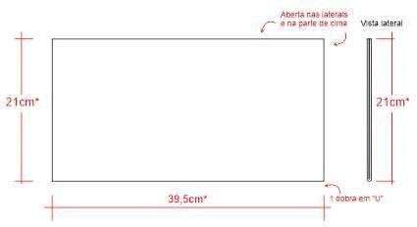
A placa deve acomodar e manter presa 1 folha de papel -gramatura 150g/m2

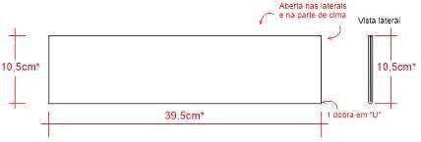
G1/1 – Placa de porta – 39,5x10,5 cm - R$ 39,80 (V.Unit) X 300 = R$ 11.940,00
G1/2 – Placa de porta – 39,5x21 cm – R$ 77,45 (V.Unit) X 200 = R$ 15.490,00

nnjkkk
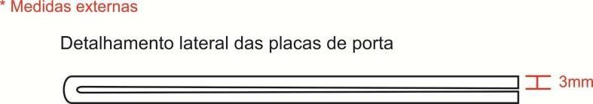

Página 3 - versão V3
Grupo G1 (itens 3 e 4): Placas de porta.

Fixação por trás com fita dupla
A placa deve acomodar e manter presa 1 folha de papel -gramatura 150g/m2

G1/3 – Placa de porta – 37,5x10,5 cm – R$ 39,80 (V.Unit) X 50 = R$ 1.990,00

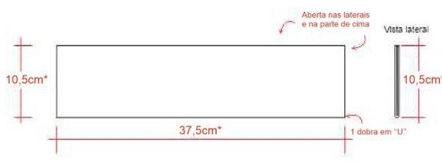
G1/4 – Placa de porta – 37,5x21 cm – R$ 77,45 (V.Unit) X 50 = R$ 3.872,50
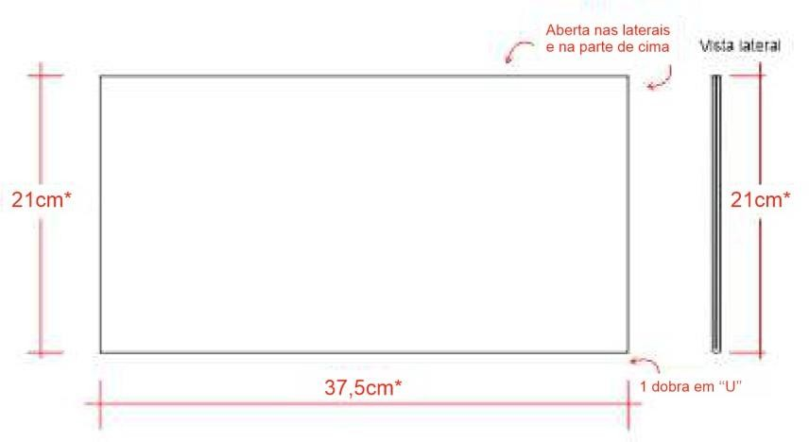

Página 3 - versão V3
Croqui 3 – Grupo G1 (itens 5, 6, 7 e 8): Porta-cartazes
Placas de acrílico cristal transparente com 2mm de espessura, coladas em 3 lados com filetes de acrílico de 8mm de largura.
G1/5 – Porta-cartaz acrílico A3 horizontal – R$ 95,30 (V.Unit) x 30 = R$ 2.859,00
Uma placa com 43,8 cm x 32,5cm, com 2 furos de 4mm para parafusos. Umaplaca de 43,8cm x 30,5cm, com 2 recortes em semicírculo de 2cm de diâmetro.
Em acrílico cristal, deve acomodar uma folha A3Fixação: adesivos ou parafusos
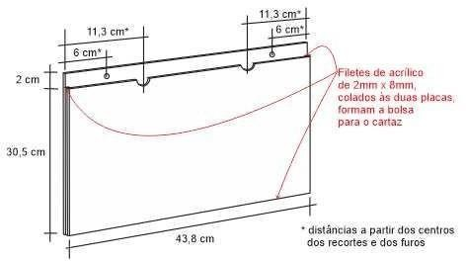

G1/6 – Porta-cartaz acrílico A3 vertical – R$ 95,30 (V.Unit) x 30 = R$ 2.859,00
Uma placa com 43,8 cm x 30,5cm, com 2 furos de 4mm para parafusos. Umaplaca de 41,8cm x 30,5cm, com 1 recortes em semicírculo de 2cm de diâmetro.
Em acrílico cristal, deve acomodar uma folha A3Fixação: adesivos ou parafusos
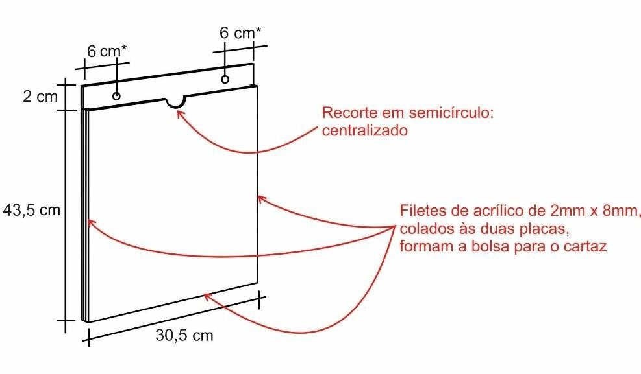
G1/7 – Porta-cartaz acrílico A4 vertical – R$ 47,70 (V.Unit.) x 30 = R$ R$ 1.431,00
Uma placa com 22,8cm x 32,5cm, com 2 furos de 4mm para parafusos;
Uma placa de 22,8cm x 30,5cm, com recorte em semicírculo de 2cm de diâmetro.
Em acrílico cristal, deve acomodar uma folha A4Fixação: adesivos ou parafusos
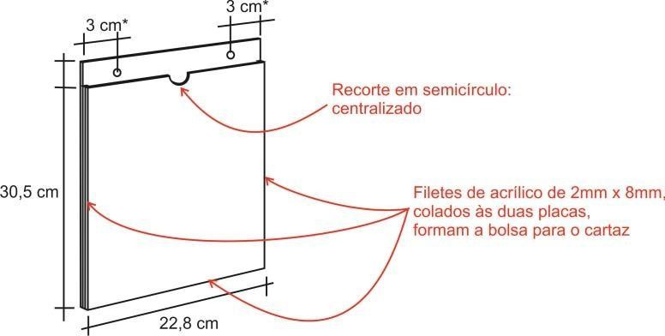

Página 4 - versão V3

G1/8 – Porta-cartaz acrílico A4 horizontal – R$ 47,70 (V.Unit.) x 30 = R$ 1.431,00
Uma placa com 43,8 cm x 32,5cm, com 2 furos de 4mm para parafusos. Umaplaca de 43,8cm x 30,5cm, com 2 recortes em semicírculo de 2cm de diâmetro.
Em acrílico cristal, deve acomodar uma folha A3Fixação: adesivos ou parafusos
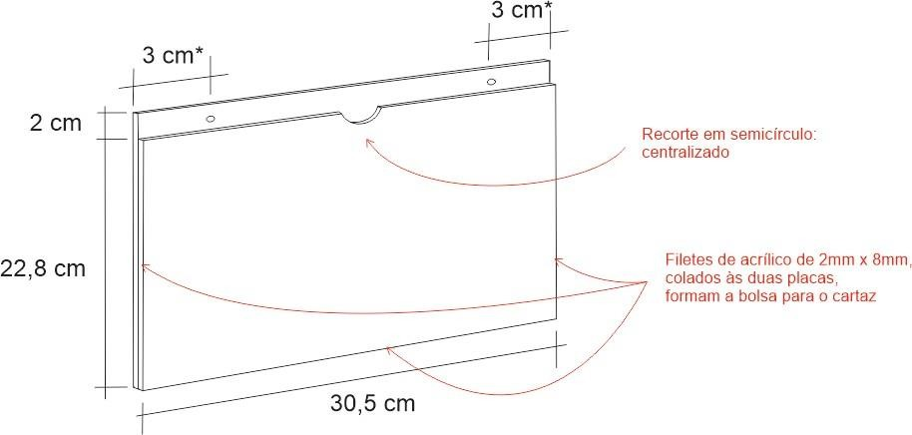
Croqui 4 – Grupo G3 – Quadros de parede R$ 1.189,00 (V.Unit) x 4 = R$ 4.756,00 R$ 1.137,00 (V.Unit) x 20 = R$ 22.740,00
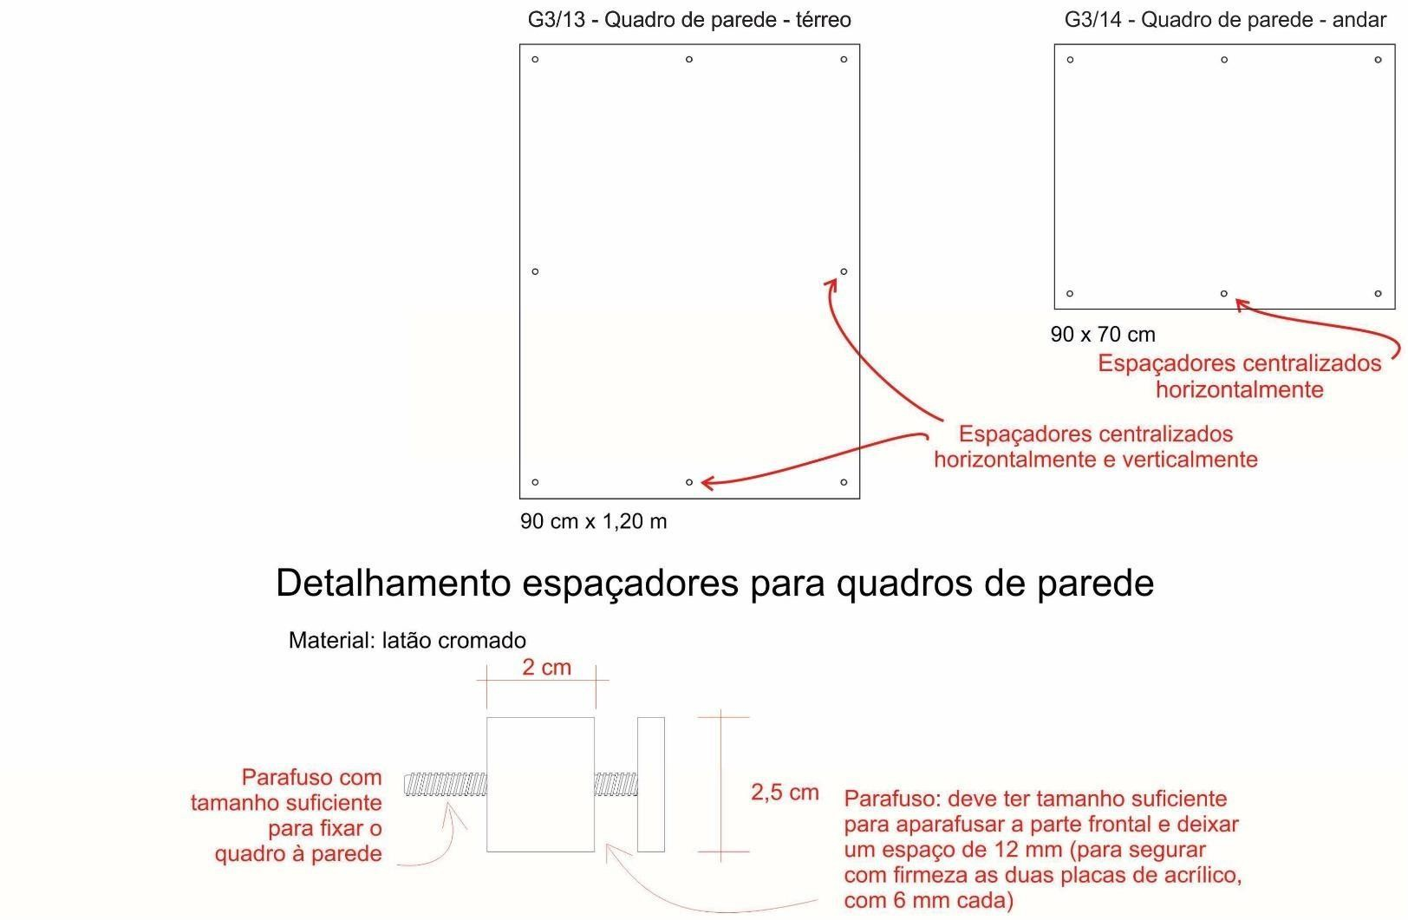
2 placas de acrílico 6mm presas à parede por espaçadores. Todos os espaçadores a 5 cm da borda.

Imagens meramente ilustrativas para demonstrar o layout das placas.

Página 5 - versão V3

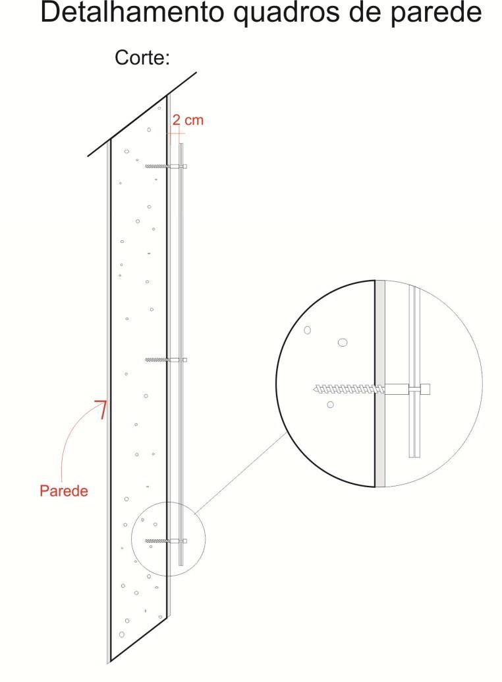

Página 6 - versão V3

VALOR TOTAL DO ORÇAMENTO REFERENTE A TODOS OS ITENS COTADOS: R$ 69.368,50

PRAZO DE ENTREGA: 20 a 30 dias úteis
FRETE: CIF Rio Capital
PAGAMENTO: à vista com 6% de desconto, 50% de sinal e saldo a contra entrega

OUTRAS CONDIÇÕES A NEGOCIAR.

Atenciosamente, Frane lyra Lohraine Monteiro
(21) 3970-7005 / 98296-2141
São Gonçalo, Dia 27 de agosto de 2024

Responsável: Wellington Rodrigues Telefone: 21 99149-3601

Segue abaixo a descrição da nossa proposta.

ÍTEM | DESCRIÇÃO DO PRODUTO | VALOR UNIT. | QUANT. | VALOR TOTAL
01 | Placa de acrílico 2mm transparente Na medida  1.05X39,5cm | R$80,00 | 300 | R$24.000,00
02 | Placa de acrílico 2mm transparente Na medida  2.10X39,5cm | R$170,00 | 200 | R$34.000,00
03 | Placa de acrílico 2mm transparente Na medida  37,5cmX10,5cm | R$10,00 | 50 | R$500,00
04 | Placa de acrílico 2mm transparente Na medida  37,5cmX21cm | R$20,00 | 50 | R$1.000,00
05 | Display de acrílico 2mm transparente Na medida  A3 | R$50,00 | 30 | R$1.500,00
 | Horizontal
06 | Display de acrílico 2mm transparente Na medida  A3  Vertical |  | R$50,00 | 30 | R$1.500,00
07 | Display de acrílico 2mm transparente Na medida  A4  Vertical |  | R$25,00 | 30 | R$750,00
08 | Display de acrílico 2mm transparente Na medida  A4  Horizontal |  | R$25,00 | 30 | R$750,00
09 | Quadro de acrílico 6mm transparente Na medida  1.20X90cm  Modelo sanduiche |  | R$1.400,00 | 04 | R$5.600,00
10 | Quadro de acrílico 6mm transparente Na medida  90cmX70cm  Modelo sanduiche |  | R$1.400,00 | 20 | R$28.000,00
Aceitamos cartões de crédito. PAGAMENTO:  Chave Pix: CNPJ:39.748.893/0001-93 WORK SPEED  Banco: PagSeguro |  | Retirada em 15 dias úteis - (Após o pagamento)
 |  | Forma de pagamento, pix ou cartão de crédito - (No ato do pedido)
Obs.: Pagamento no valor total no ato do pedido.
Validade da proposta: 03 dias úteis


PROPOSTA DE ORÇAMENTO
Placas e Produtos em Acrílico Travessa Frederico Marques, 3809.
Boa Vista - São Gonçalo- RJ | CEP - 24466-180 Tel.: (21) 2724-2730 | / 97537-8270 
www.mundodoacrilico.com.br - CNPJ: 03.954.733/0001-53
Inscrição Estadual: 77056378
SÉo Gonçalo 28 de agosto de 2024.
Responsável: Wellington Rodrigues Telefone: 21 99149-3601

Conforme sua solicitaçÉo segue abaixo a descriçÉo da nossa proposta.
ÍTEM | DESCRIÇÃO DO PRODUTO |  | VALOR UNIT. | QUANT. | VALOR TOTAL
01 | Placa de acrilico 2mm de espessura transparente nas medidas  39,5cm x10,5cm |  | R$8,00 | 300 | R$2.400,00
02 | Placa de acrilico 2mm de espessura transparente nas medidas  39,5cm x 21cm |  | R$ 15,00 | 200 | R$3.000,00
 |  | Retirada em 15 dias uteis (Após o pagamento)
Chave Pix: CNPJ:39.748.893/0001-93 WORK SPEED
Banco: pag - Seguro
 |  | Forma de pagamento, cartÉo de crédito ou no pix no ato do pedido.
 |  | Obs: Pagamento no valor total no ato do pedido.
 |  | Validade da proposta: 03 dias úteis.

LIBERE A CRIATIVIDADE. FAÇA SEU MUNDO EM ACRÍLICO. Página 1


TA-KELL SERVIÇOS GRAFICOS EM GERAL EIRELI
CNPJ: 25.032.042/0001-35 - Insc. Est. 87.16399.7 - Insc. Mun: 1.016.850-3
Rua Alcantara Machado, 36 Loja D - CEP 200801-070 - Tel.: 21 2263-6202 - Fax: 21 2516-5455 Email: vfs@infolink.com.br
RIO DE JANEIRO, 17 DE SETEMBRO DE 2024

a/c
Alexandre Cesaroni de Almeida

JUSTIÇA FEDERAL
ORÇAMENTO PARA CONFECÇÃO DE PLACAS E MATERIAIS DE SINALIZAÇÃO

ITEM | DESCRIÇÃO | QUANT | UNIT. | TOTAL
01 | Placas de porta – 395x105mm | 350 | 36,00 | 12.600,00
02 | Placas de porta – 395x210mm | 230 | 72,00 | 16.560,00
03 | Placas de porta – 375x105mm | 50 | 36,00 | 1.800,00
04 | Placas de porta – 375x210mm | 50 | 72,00 | 3.600,00
05 | Porta-cartaz acrílico A3 horizontal | 30 | 120,00 | 3.600,00
06 | Porta-cartaz acrílico A3 Vertical | 30 | 140,00 | 4.200,00
07 | Porta-cartaz acrílico A4 horizontal | 30 | 90,00 | 2.700,00
08 | Porta-cartaz acrílico A4 Vertical | 30 | 90,00 | 2.700,00
09 | Quadro de parede acrílico – Térreo – 900x1200x6mm | 4 | 3.280,00 | 13.120,00
10 | Quadro de parede acrílico – Andar – 900x700x6mm | 20 | 1.900,00 | 38.000,00
11 | Placas 180x180x1,5mm, em alumínio pintado com impressão UV | 350 | 140,00 | 49.000,00
12 | Placas 200x200x1,5mm, em alumínio pintado com impressão UV | 100 | 180,00 | 18.000,00
13 | Placas perpendiculares, dupla face medindo 25x180x180x1,5mm,  Em alumínio pintado com impressão UV, com virada na própria chapa Para fixação ou cantoneira de fixação | 70 | 350,00 | 24.500,00
14 | Placas perpendiculares, dupla face medindo 25x360x180x1,5mm,  Em alumínio pintado com impressão UV, com virada na própria chapa Para fixação ou cantoneira de fixação | 40 | 550,00 | 22.000,00
 |  |  |  | 212.380,00

VALIDADE DA PROPOSTA = 60 DIAS IMPOSTOS FRETE INCLUSO NO VALOR

SEÇÃO JUDICIÁRIA DO RIO DE JANEIRO

PARECER SJRJ 0008702
Sra. Diretora da Secretaria Geral,

Trata-se de procedimento licitatório, com fulcro na Lei nº 14.133/2021, Lei Complementar nº 123/2006 alterada pela Lei Complementar nº 147/2014, Lei nº 12.846/13 e nos Decretos nº 3.555/2000 e nº 10.024/2019, na modalidade Pregão Eletrônico, para aquisição de placas e outros materiais de sinalização e comunicação visual para os prédios da SJRJ, conforme Anexo I -Termo de Referência - Compras - Lei 14.133/2021 - SJRJ 3 (0001207), em consonância com as justificativas, Formulário Estudos Técnicos Preliminares - ETP - SJRJ 0000718 e Termo de Referência/especificações técnicas nº 3 elaboradas pela Subsecretaria de Gestão Estratégica.
Frise-se que a pertinência do objeto em epígrafe já foi avaliada pela Administração, tendo sido aprovada sua continuidade e registrado o código identificador ID MEDIAWIKI: ID-208, conforme informado no Formulário de Formulário Estudos Técnicos Preliminares - ETP - SJRJ 0000718 .
Formulário Estudos Técnicos Preliminares - ETP - SJRJ 0000718 destacamos:
- IDENTIFICADORES E OBJETO
ID da Programação: 208
Objeto: Aquisição de Placas e outros materiais de sinalização e comunicação visual para os prédios da SJRJ.
- DESCRIÇÃO DA NECESSIDADE DA CONTRATAÇÃO:
Reposição do estoque de material de sinalização da CPRI/SGE visando atender demandas de trocas e instalações de sinalizações dos prédios da SJRJ.

04. ESTIMATIVAS DAS QUANTIDADES PARA A CONTRATAÇÃO:
- Fluxo de demanda de trocas e instalações de sinalizações solicitadas pelas unidades da SJRJ via chamado;
- Levantamento do material estimado para atender aos projetos em andamento refrentes às futuras unidades.
  - CICLO DE VIDA: 3 anos
    - Caráter da Despesa deste Objeto: Definitivo Pagamento Integral dentro do Exercício: Sim
Necessidade de Formação de Lote por Motivos Técnicos: Não Necessidade Técnica de Indicação de Marcas/Fabricantes Específicos: Não Necessidade de Alocação de Mão de Obra em Caso de Serviço: Não
07. Demonstrativo dos Resultados Esperados

Trata-se de uma ação que visa o bom funcionamento da SEPEX/CPRI em suas atribuições de: executar projetos que envolvam a mudança de sede de Subseção, Vara e Setor Administrativo; atualizar a sinalização predial da Seção Judiciária do Rio de Janeiro (SJRJ), de acordo
com o Manual de Identidade Visual da 2º Região.

08. JUSTIFICATIVA PARA O PARCELAMENTO OU NÃO DA CONTRATAÇÃO:
Não se aplica.
- CONTRATAÇÕES CORRELATAS E/OU INTERDEPENDENTES
Não irá gerar novas despesas.
- CRITÉRIOS DE SUSTENTABILIDADE:
O material a ser adquirido é de uso permanente e cambiável por se tratar de placas transparentes(neutras) que possibilitam a troca das sinalizações. O demais produtos, gravados, são de uso permanente.

Porta-cartaz A4).
- IMPACTOS AMBIENTAIS:
Material reciclável e que possui longa vida útil.
- CONTRATAÇÃO ANTERIOR/PROCESSO ADMINISTRATIVO:
JFRJ-SEC-2023/00110 - Aquisição de sinalização em acrílico (Displays de mesa e

JFRJ-SEC-2019/00202 - Aquisição de placas e outros materiais de sinalização e
comunicação visual nos prédios da SJRJ.

PARECER CONCLUSIVO SOBRE A VIABILIDADE DA CONTRATAÇÃO:
A solução escolhida é viável de ser implantada, com base nas informações relatadas
neste ETP.
O Formulário de ANÁLISE DE RISCO Nº 5 (0002738) apresenta como risco " Ausência
de sinalização/divulgação eficaz direcionada ao público interno e externo da JFRJ.", com grau de risco MÉDIO.

Probabilidade: Média (Provável) | Impacto: Médio (Recuperável) | Nível de Risco: Médio

Id. | Dano
1 | Espaços e edificações da JFRJ com inadequações estéticas no que se refere aos padrões de comunicação visual da instituição.
2 | Público interno/ externo não obter a orientação adequada quanto à identificação dos espaços da JFRJ.
3 | Ausência de ampla divulgação a respeito das ações/ campanhas institucionais.
Id. | Ação preventiva | Responsável
1 | Colar cartazes de papel diretamente na parede com fita adesiva, atentando para a troca na medida em que se deterioram. | SEPEX/ AGES/ SGE
Id. | Ação de contingência: | Responsável
1 | Divulgar as informações ao público através de folhetos entregues na recepção. | SEPEX/ AGES/ SGE
Frise-se que a Subsecretaria de Gestão Estratégica elaborou e acostou à presente SEC a
planilha com o Dimensionamento do Objeto a ser contratado - SJRJ SEÇÃO DE EXECUÇÃO DE PROJETOS (0002747), contudo, não consta a juntada das memórias de cálculo e dos documentos que lhe dão suporte, cabendo ao setor requisitante efetuar as devidas adequações.
Consta ainda juntaqda da pesquisa de preços e respectivo Mapa Comparativo de Preços (0008014), elaborados pela CPRI/SGE e pela Seção de Cotação/SCM, com a seguinte observação:
OBS: Tendo em vista a distorção entre os valores obtidos, os preços máximos foram calculados pela mediana para os itens 1 a 8 e 11 a 14 e pelo cálculo da média aritmética para os itens 9 e 10.
A Subsecretaria de Planejamento, Orçamento e Finanças manifestou-se, através do Despacho Classificação orc da despesa (0008043) ,nos seguintes termos:
De ordem, informo que há dotação orçamentária para esta despesa na cota orçamentária da SGE, referente ao ID 208-SGE.
Informo que cada solicitação de empenhamento fica condicionada à verificação prévia de disponibilidade orçamentária pela SOF, cuja despesa fica vinculada à cota da SEÇÃO DE MANUTENÇÃO DE ELETROELETRÔNICOS, referente ao ID 144 e 145 - SEMEL.
Apresento a classificação econômica da despesa para análise pela SEACO:
- Ação: JC-168312
- Elemento de Despesa: 33.90.30.44
A Seção de Orientação e Conformidade Contábil, por meio da Informação 0008556 , registrou que a classificação indicada pela SOF, no Despacho SJRJ 0008043, encontra-se de acordo com a indicada pela Secretaria do Tesouro Nacionoal-STN.
No que tange à minuta de Edital, informo que atende aos dispositivos legais em vigor, com fulcro na Lei nº 14.133/2021, Lei Complementar nº 123/2006 alterada pela Lei Complementar nº 147/2014, Lei nº 12.846/13 e nos Decretos nº 3.555/2000 e nº 10.024/2019., cabendo, contudo, sugerir o seguinte :
- item 8.1.1- verificar e informar sobre a possibilidade de inclusão , como condição de habilitação, da Consulta ao Cadastro Informativo de créditos não quitados do setor público federal (Cadin), conforme Art. 6º, III C/C Art. 6º-A , ambos da Lei nº 10.522, de 2002;
- Adequar a redação do subitem 11.2, considerando que a contratação será firmada por nota de empenho.
Em face do exposto, entendemos não haver óbice ao prosseguimento da licitação em pauta, com vistas ao início do devido torneio licitatório, após atendidas as sugestões contidas neste parecer.
Por fim, designam-se os servidores na forma abaixo elencada para a gestão e fiscalização dos contratos a serem firmados nos presentes autos, com fulcro no art. 117 da lei nº 14.133/2021 (0000719).

GESTOR - CONTRATO | Titularidade | Matrícula
Daniel Bernardo da Silva | Titular | 18681
Marcelo de Lima Silva | Suplente | 18456

FISCAL TÉCNICO - CONTRATO | Área de Atuação | Titularidade | Matrícula
Daniel Bernardo da Silva | SEPEX/CPRI/AGES/SGE | Titular | 18681
Gerusa Alves dos Reis | SEGOV/AGES/SGE | Suplente | 13526

FISCAL ADMINISTRATIVO - CONTRATO | Área de Atuação | Titularidade | Matrícula
Gerusa Alves dos Reis | SEGOV/AGES/SGE | Titular | 13526
Daniel Bernardo da Silva | SEPEX/CPRI/AGES/SGE | Suplente | 18681

SADY RODRIGUES DA SILVA SUPERVISOR EM EXERCÍCIO
SEÇÃO DE ANÁLISE DE SANÇÕES CONTRATUAIS E RECURSOS

MARCIA MARIA CORREA DOS SANTOS ASSESSOR
ASSESSORIA DE ANÁLISE DE CONTRATAÇÕES

LUCIANA BARÃO RODRIGUES DIRETOR DE SUBSECRETARIA
SUBSECRETARIA JURÍDICO-ADMINISTRATIVA

Documento assinado eletronicamente por LUCIANA BARÃO RODRIGUES, Diretora de Subsecretaria, em 30/09/2024, às 13:30, conforme art. 1º, III, "b", da Lei 11.419/2006.

Documento assinado eletronicamente por MARCIA MARIA CORREA DOS SANTOS , Assessora, em 30/09/2024, às 13:34, conforme art. 1º, III, "b", da Lei 11.419/2006.


Documento assinado eletronicamente por SADY RODRIGUES DA SILVA , Assistente, em 30/09/2024, às 13:41, conforme art. 1º, III, "b", da Lei 11.419/2006.

A autenticidade do documento pode ser conferida no site https://sei.trf2.jus.br/sei/controlador_externo.php? acao=documento_conferir&id_orgao_acesso_externo=1 informando o código verificador 0008702 e o código CRC AFE1F1A0.

0000073-90.2024.4.02.8001 SEI 0008702v16
SEÇÃO JUDICIÁRIA DO RIO DE JANEIRO

DESPACHO SJRJ 0008705
Ratifico o Parecer Nº 0008702 da Subsecretaria Jurídico-Administrativa e aprovo as justificativas, Formulário Estudos Técnicos Preliminares - ETP - SJRJ 0000718 e Termo de Referência/especificações técnicas elaboradas pela Subsecretaria de Gestão Estratégica (0001207), e autorizo o início de certame licitatório, com fulcro na Lei nº 14.133/2021, Lei Complementar nº 123/2006 alterada pela Lei Complementar nº 147/2014, Lei nº 12.846/13 e nos Decretos nº 3.555/2000 e nº 10.024/2019, na modalidade Pregão Eletrônico, para aquisição de placas e outros materiais de sinalização e comunicação visual para os prédios da SJRJ, conforme Anexo I (Termo de Referência).
Indico para Pregoeiro e servidores que deverão compor sua equipe de apoio os servidores autorizados por meio da Portaria Nº JFRJ-PSG-2023/00002, de 12 de abril de 2023
Preliminarmente, à Subsecretaria de Gestão Estratégica para juntada das memórias de cálculo e/outros documentos que dão suporte, à Planilha do Dimensionamento do Objeto.
Após, à Subsecretaria de Contratações e Material para prosseguimento, em conformidade com o Parecer da Subsecretaria Jurídico-Administrativa Nº 0008702.
LUCIENE DA CUNHA DAU MIGUEL DIRETOR DE SECRETARIA SECRETARIA GERAL


Documento assinado eletronicamente por LUCIENE DA CUNHA DAU , Diretora da Secretaria Geral, em 02/10/2024, às 10:29, conforme art. 1º, III, "b", da Lei 11.419/2006.

A autenticidade do documento pode ser conferida no site https://sei.trf2.jus.br/sei/controlador_externo.php? acao=documento_conferir&id_orgao_acesso_externo=1 informando o código verificador 0008705 e o código CRC 528CEF8C.

0000073-90.2024.4.02.8001 SEI 0008705v7

